(Σημείωση: Ο παρακάτω πίνακας περιεχομένων δεν αποτελεί το τελικό κείμενο, διότι εκκρεμούν ορθογραφικές και συντακτικές διορθώσεις)

ΠΙΝΑΚΑΣ ΠΕΡΙΕΧΟΜΕΝΩΝ
ΙΓ’ ΠΕΡΙΟΔΟΣ
ΠΡΟΕΔΡΕΥΟΜΕΝΗΣ ΚΟΙΝΟΒΟΥΛΕΥΤΙΚΗΣ ΔΗΜΟΚΡΑΤΙΑΣ
ΣΥΝΟΔΟΣ Γ΄

ΣΥΝΕΔΡΙΑΣΗ M΄
Πέμπτη 1 Δεκεμβρίου 2011
ΘΕΜΑΤΑ
Α. ΕΙΔΙΚΑ ΘΕΜΑΤΑ
1. Επικύρωση Πρακτικών, σελ.
2. Ανακοινώνεται ότι τη συνεδρίαση παρακολουθούν μαθητές από το 1ο Γενικό Λύκειο Γλυφάδας, σελ.
Β. ΚΟΙΝΟΒΟΥΛΕΥΤΙΚΟΣ ΕΛΕΓΧΟΣ
1. Κατάθεση αναφορών, σελ.
2. Απαντήσεις Υπουργών σε ερωτήσεις Βουλευτών, σελ.
3. Ανακοίνωση του δελτίου επικαίρων ερωτήσεων της Παρασκευής 2 Δεκεμβρίου 2011, σελ.
4. Συζήτηση επικαίρων ερωτήσεων:, σελ.
α) Προς τον Υπουργό Οικονομικών, σχετικά με το μέλλον της Ελληνικής Βιομηχανίας Ζάχαρης , σελ.
β)Προς τον Υπουργό Ανάπτυξης, Ανταγωνιστικότητας και Ναυτιλίας, σχετικά με την αποκατάσταση της ρωγμής στον προβλήτα του λιμανιού της Σκιάθου, σελ.
γ)Προς τον Υπουργό Υποδομών, Μεταφορών και Δικτύων, σχετικά με την ολοκλήρωση του αυτοκινητόδρομου της "ΟΛΥΜΠΙΑΣ ΟΔΟΥ", σελ.
ΠΡΟΕΔΡΕΥΩΝ
ΠΟΛΥΔΩΡΑΣ Β.
ΟΜΙΛΗΤΕΣ
Α. Επί των επικαίρων ερωτήσεων:
ΓΕΩΡΓΙΑΔΗΣ Σ. , σελ.
ΛΑΜΠΡΟΠΟΥΛΟΣ Ι. , σελ.
ΜΑΓΚΡΙΩΤΗΣ Ι. , σελ.
ΜΑΡΚΑΚΗΣ Π. , σελ.
ΠΟΛΑΤΙΔΗΣ Η. , σελ.
ΠΟΛΥΔΩΡΑΣ Β. , σελ.
ΣΑΧΙΝΙΔΗΣ Φ. , σελ.
ΠΡΑΚΤΙΚΑ ΒΟΥΛΗΣ
ΙΓ΄ ΠΕΡΙΟΔΟΣ
ΠΡΟΕΔΡΕΥΟΜΕΝΗΣ ΚΟΙΝΟΒΟΥΛΕΥΤΙΚΗΣ ΔΗΜΟΚΡΑΤΙΑΣ
ΣΥΝΟΔΟΣ Γ΄
ΣΥΝΕΔΡΙΑΣΗ Μ΄
Πέμπτη 1 Δεκεμβρίου 2011

Αθήνα, σήμερα την 1η Δεκεμβρίου 2011, ημέρα Πέμπτη και ώρα 9.39΄ συνήλθε στην Αίθουσα των συνεδριάσεων του Βουλευτηρίου η Βουλή σε Ολομέλεια για να συνεδριάσει υπό την προεδρία του Δ’ Αντιπροέδρου αυτής κ. ΒΥΡΩΝΑ ΠΟΛΥΔΩΡΑ.
ΠΡΟΕΔΡΕΥΩΝ (Βύρων Πολύδωρας): Κυρίες και κύριοι συνάδελφοι, αρχίζει η συνεδρίαση.
(ΕΠΙΚΥΡΩΣΗ ΠΡΑΚΤΙΚΩΝ: Σύμφωνα με την από 30-11-2011 εξουσιοδότηση του Σώματος επικυρώθηκαν με ευθύνη του Προεδρείου τα Πρακτικά της ΛΘ΄ συνεδριάσεώς του, της Τετάρτης 30ης Νοεμβρίου 2011, σε ό,τι αφορά την ψήφιση στο σύνολο του σχεδίου νόμου: «Κύρωση Πράξης Νομοθετικού Περιεχομένου «Ρύθμιση θεμάτων χρηματοπιστωτικού χαρακτήρα»».
Παρακαλείται ο κύριος Γραμματέας να ανακοινώσει τις αναφορές προς το Σώμα.
(Ανακοινώνονται προς το Σώμα από τον κ. Ηλία Πολατίδη, Βουλευτή Νομού Σερρών, τα ακόλουθα:
Α. ΚΑΤΑΘΕΣΗ ΑΝΑΦΟΡΩΝ
1) Ο Βουλευτής Αχαΐας κ. ΝΙΚΟΛΑΟΣ ΚΑΡΑΘΑΝΑΣΟΠΟΥΛΟΣ κατέθεσε αναφορά με την οποία το ΔΣ των Αγροτικών Συλλόγων Φιλιατρών – Γαργαλιάνων – Χώρας - Λευκοχώρας παραθέτουν τα σοβαρά προβλήματα των αγροτών εξαιτίας της καπιταλιστικής κρίσης, της πολιτικής της Κυβέρνησης και εκείνη της Ευρωπαϊκής ΄Ενωσης.
2) Οι Βουλευτές, Ευβοίας κ. ΓΕΩΡΓΙΟΣ ΜΑΡΙΝΟΣ και Α΄ Πειραιώς κ. ΔΙΑΜΑΝΤΩ ΜΑΝΩΛΑΚΟΥ κατέθεσαν αναφορά με την οποία οι Πρόεδροι των Αγροτικών Συνεταιρισμών Δήμου Μαντουδίου – Λίμνης – Αγίας ΄Αννας εκφράζουν τη δυσαρέσκειά τους για το εισπρακτικό μέτρο νέας αδειοδότησης γεωτρήσεων και πηγαδιών που ήδη λειτουργούν νόμιμα, όπως και υποβολής νέων αδειών, αιτούμενοι την απόσυρση του μέτρου.
3) Οι Βουλευτές, Μαγνησίας κ. ΑΠΟΣΤΟΛΟΣ ΝΑΝΟΣ και Λαρίσης κ. ΑΝΤΩΝΙΟΣ ΣΚΥΛΛΑΚΟΣ κατέθεσαν αναφορά με την οποία ο Δήμαρχος Νοτίου Πηλίου αιτείται την αποκατάσταση των ζημιών στις εγκαταστάσεις των ταχυδιϋλιστηρίων του φράγματος «Παναγιώτικο» καθώς και την υλοποίηση έργου συγκράτησης φερτών υλικών.
4) Οι Βουλευτές, Β΄ Αθηνών κ. ΦΩΤΙΟΣ - ΦΑΝΟΥΡΙΟΣ ΚΟΥΒΕΛΗΣ, Β΄ Αθηνών κ. ΓΡΗΓΟΡΙΟΣ ΨΑΡΙΑΝΟΣ, Νομού Αττικής κ. ΑΘΑΝΑΣΙΟΣ ΛΕΒΕΝΤΗΣ και Αχαΐας κ. ΝΙΚΟΛΑΟΣ ΤΣΟΥΚΑΛΗΣ κατέθεσαν αναφορά με την οποία ο Σύνδεσμος Κοινωνικών Λειτουργών Ελλάδος αιτείται την εξαίρεση των οργανικών μονάδων Κοινωνικής Πρόνοιας της χώρας από την αυτοδίκαια απόλυση, την εργασιακή εφεδρεία και την κατάργηση των κενών οργανικών θέσεων.
5) Ο Βουλευτής Ηλείας κ. ΓΕΩΡΓΙΟΣ ΚΟΝΤΟΓΙΑΝΝΗΣ κατέθεσε αναφορά με την οποία ο Δήμαρχος Πηνειού, Νομού Ηλείας αιτείται τη διατήρηση και συνέχιση λειτουργίας της ΔΟY Γαστούνης.
6) Ο Βουλευτής Ηρακλείου κ. ΒΑΣΙΛΕΙΟΣ ΚΕΓΚΕΡΟΓΛΟΥ κατέθεσε δημοσίευμα εφημερίδας το οποίο αφορά στις άκαρπες οκταετείς προσπάθειες του Πολιτιστικού Συλλόγου Φορτέτσας, ώστε αυτή να αποδεσμευθεί, από τις αρχαιολογικές ζώνες Κνωσού και αιτείται ευνοϊκούς όρους δόμησης για τους μικροϊδιοκτήτες της Β΄ ζώνης.
7) Ο Βουλευτής Νομού Αττικής κ. ΝΙΚΟΛΑΟΣ ΚΑΝΤΕΡΕΣ κατέθεσε αναφορά με την οποία ο Δήμαρχος Μαραθώνος Νομού Αττικής αιτείται την επίλυση μιας σειράς ζητημάτων που αφορούν στην εφαρμογή του ν. 4014/2011.
8) Ο Βουλευτής Ηρακλείου κ. ΒΑΣΙΛΕΙΟΣ ΚΕΓΚΕΡΟΓΛΟΥ κατέθεσε αναφορά με την οποία αιτείται τη συνδρομή και την καθοδήγηση της πολιτείας για την αντιμετώπιση της ερημοποίησης, λόγω της υπερβόσκησης και υπεράντλησης των υδάτινων πόρων, στην περιοχή της ορεινής Μεσαράς.
9) Ο Βουλευτής Νομού Αττικής κ. ΝΙΚΟΛΑΟΣ ΚΑΝΤΕΡΕΣ κατέθεσε αναφορά με την οποία ο Δήμαρχος του Δήμου Σαρωνικού και τοπικοί Σύλλογοι αιτούνται την επίλυση θέματος που αφορά στη χρηματοδότηση- επιχορήγηση των αθλητικών και πολιτιστικών φορέων της περιοχής.
10) Ο Βουλευτής Ηρακλείου κ. ΒΑΣΙΛΕΙΟΣ ΚΕΓΚΕΡΟΓΛΟΥ κατέθεσε αναφορά με την οποία αιτείται τη διευθέτηση των οφειλών προς τα ΚΤΕΛ, για τη μεταφορά των μαθητών η οποία πραγματοποιείται με συνεχή δανεισμό.
11) Ο Βουλευτής Β΄ Θεσσαλονίκης κ. ΓΕΩΡΓΙΟΣ ΑΡΒΑΝΙΤΙΔΗΣ κατέθεσε αναφορά με την οποία ο Πρόεδρος της Δημοτικής Κοινότητας Σοχού του Δήμου Λαγκαδά και ο Σύλλογος Ελεύθερων Επαγγελματιών Εμπόρων και Βιοτεχνών Σοχού αιτούνται τη συνέχιση της λειτουργίας των υπηρεσιών της Δημόσιας Οικονομικής Υπηρεσίας Σοχού, όπως έχει σήμερα.
12) Ο Βουλευτής Α΄ Αθηνών κ. ΑΘΑΝΑΣΙΟΣ ΠΛΕΥΡΗΣ κατέθεσε αναφορά με την οποία η Πανελλήνια Ομοσπονδία Αστυνομικών Υπαλλήλων και η Πανελλήνια Ομοσπονδία Αξιωματικών Αστυνομίας αιτούνται να αναγνωριστεί το επάγγελμα του Αστυνομικού ως επικίνδυνο και ανθυγιεινό.
13) Ο Βουλευτής Ηρακλείου κ. ΒΑΣΙΛΕΙΟΣ ΚΕΓΚΕΡΟΓΛΟΥ κατέθεσε αναφορά με την οποία αιτείται την ενημέρωση των αρμόδιων υπηρεσιών, ώστε να δοθεί εξάμηνη παράταση υποβολής δικαιολογητικών για υφιστάμενα δικαιώματα χρήσης νερού από αρδευτικές γεωτρήσεις-πηγάδια.
14) Ο Βουλευτής Νομού Αττικής κ. ΝΙΚΟΛΑΟΣ ΚΑΝΤΕΡΕΣ κατέθεσε αναφορά με την οποία η Πανελλήνια Ομοσπονδία Αστυνομικών Υπαλλήλων και η Πανελλήνια Ομοσπονδία Αξιωματικών Αστυνομίας αιτούνται την ένταξη των σωμάτων ασφαλείας στα επικίνδυνα και ανθυγιεινά επαγγέλματα.
15) Ο Βουλευτής Νομού Αττικής κ. ΝΙΚΟΛΑΟΣ ΚΑΝΤΕΡΕΣ κατέθεσε αναφορά με την οποία η Πανελλήνια Ομοσπονδία Αστυνομικών Υπαλλήλων και η Πανελλήνια Ομοσπονδία Αξιωματικών Αστυνομίας αιτούνται την επαρκή χρηματοδότηση των αστυνομικών υπηρεσιών για την εύρυθμη λειτουργία τους και διαμαρτύρονται για τις περικοπές των οικονομικών τους αποδοχών.
16) Ο Βουλευτής Ηρακλείου κ. ΜΙΧΑΗΛ ΚΡΙΤΣΩΤΑΚΗΣ κατέθεσε αναφορά με την οποία η Δημοτική Παράταξη «Πανσελινιώτικη Συνεργασία» αιτείται την άμεση κατάργηση της επιβολής του Φόρου Ακίνητης Περιουσίας μέσω της ΔΕΗ στον κόσμο της εργασίας και ιδιαίτερα σε περιοχές ορεινές και δυσπρόσιτες.
17) Ο Βουλευτής Νομού Αττικής κ. ΝΙΚΟΛΑΟΣ ΚΑΝΤΕΡΕΣ κατέθεσε αναφορά με την οποία η Γενική Διεύθυνση Συγκοινωνιακού Έργου αιτείται την αναστολή της λειτουργίας δρομολογίων ΟΑΣΑ, λεωφορειακής γραμμής «713» Μάρνη-Ζωφριά, με σκοπό την αναδιάρθρωση του δικτύου των μέσων μαζικής μεταφοράς της «ΕΘΕΛ Α.Ε.».
18) Ο Βουλευτής Α΄ Πειραιώς κ. ΘΕΟΔΩΡΟΣ ΔΡΙΤΣΑΣ κατέθεσε αναφορά με την οποία ο Πρόεδρος και τα μέλη του Δημοτικού Συμβουλίου Σίφνου αιτούνται την ακύρωση του ειδικού τέλους ηλεκτροδοτούμενων δομημένων επιφανειών για τη νησιώτικη Ελλάδα και ζητούν την επανεξέταση του θέματος με περισσότερα κοινωνικά κριτήρια.
19) Ο Βουλευτής Νομού Αττικής κ. ΝΙΚΟΛΑΟΣ ΚΑΝΤΕΡΕΣ κατέθεσε αναφορά με την οποία η Γενική Διεύθυνση Συγκοινωνιακού Έργου αιτείται την αναστολή λειτουργίας της λεωφορειακής γραμμής «714» πλατεία Βάθη-Πάρνηθα, για την αναδιάρθρωση του δικτύου των μέσων μαζικής μεταφοράς της «ΕΘΕΛ Α.Ε.».
20) Ο Βουλευτής Νομού Αττικής κ. ΠΑΝΤΕΛΕΗΜΩΝ (ΠΑΝΤΕΛΗΣ) ΑΣΠΡΑΔΑΚΗΣ κατέθεσε αναφορά με την οποία ο Δήμαρχος Μαραθώνος Νομού Αττικής αιτείται την επίσπευση της κύρωσης από τη Διεύθυνση Πολιτικής Γης του Υπουργείου Αγροτικής Ανάπτυξης και Τροφίμων για την παραχώρηση στην προσφυγική ομάδα Νέας Μάκρης Αττικής του υπ’ αριθμού 490 τεμαχίου.
21) Ο Βουλευτής Α΄ Αθηνών κ. ΠΡΟΚΟΠΙΟΣ ΠΑΥΛΟΠΟΥΛΟΣ κατέθεσε αναφορά με την οποία η Συντονιστική Επιτροπή των κατοίκων Αγίας Ζώνης Κυψέλης διαμαρτύρεται για τη γενικότερη υποβάθμιση της περιοχής εξαιτίας της μεγάλης συγκέντρωσης παράνομων μεταναστών.
22) Ο Βουλευτής Κυκλάδων κ. ΠΑΝΑΓΙΩΤΗΣ ΡΗΓΑΣ κατέθεσε αναφορά με την οποία ο Πρόεδρος του Επιμελητηρίου Κυκλάδων εκφράζει την αντίθεσή του στο άρθρο 30 του ν.3996/2011.
23) Ο Βουλευτής Κυκλάδων κ. ΠΑΝΑΓΙΩΤΗΣ ΡΗΓΑΣ κατέθεσε αναφορά με την οποία ο Δήμαρχος Τήνου αιτείται την επίλυση θεμάτων που αφορούν στην εύρυθμη λειτουργία των Κέντρων Πιστοποίησης Αναπηρίας στο νησιωτικό χώρο.
24) Ο Βουλευτής Α΄ Πειραιώς κ. ΘΕΟΔΩΡΟΣ ΔΡΙΤΣΑΣ κατέθεσε αναφορά με την οποία αιτείται την άμεση εφαρμογή της απόφασης του Υπ. Υγείας αλλά και της καταδικαστικής απόφασης του δικαστηρίου της Σύρου κατά της εξορυκτικής εταιρείας S&B, για την ταφή των στερεών βιομηχανικών αποβλήτων και την απαγόρευση διάθεσής τους στη θάλασσα.
25) Ο Βουλευτής Ευβοίας κ. ΣΥΜΕΩΝ (ΣΙΜΟΣ) ΚΕΔΙΚΟΓΛΟΥ κατέθεσε αναφορά με την οποία το Διοικητικό Συμβούλιο του Πολιτιστικού Συλλόγου «Οι Φίλοι της Αυλίδας» αιτείται μια δικαιότερη καταβολή του ειδικού τέλους ακίνητης περιουσίας και νομιμοποίησης των αυθαιρέτων.
26) Ο Βουλευτής Μαγνησίας κ. ΠΑΥΛΟΣ ΜΑΡΚΑΚΗΣ κατέθεσε αναφορά με την οποία ο Πρόεδρος της Περιφερειακής Ένωσης Δήμων Θεσσαλίας εκφράζει την αντίθεσή του στην είσπραξη του ειδικού τέλους ακίνητης περιουσίας μέσω της ΔΕΗ και ζητεί την απαλλαγή των ευπαθών κοινωνικών ομάδων από αυτό.
27) Ο Βουλευτής Α΄ Πειραιώς κ. ΘΕΟΔΩΡΟΣ ΔΡΙΤΣΑΣ κατέθεσε αναφορά με την οποία η Πανελλήνια Ομοσπονδία Αστυνομικών Υπαλλήλων και η Πανελλήνια Ομοσπονδία Αξιωματικών Αστυνομίας αιτούνται την αναγνώριση του επαγγέλματος του Αστυνομικού-Λιμενικού-Πυροσβέστη ως επικίνδυνου και ανθυγιεινού και αιτούνται την υπαγωγή τους στην λίστα των βαρέων και ανθυγιεινών επαγγελμάτων.
28) Ο Βουλευτής Α΄ Πειραιώς κ. ΘΕΟΔΩΡΟΣ ΔΡΙΤΣΑΣ κατέθεσε αναφορά με την οποία ο Πρόεδρος της Ομοσπονδίας Συλλόγων Μικρών Κυκλαδονήσων αιτείται την αρωγή της πολιτείας για την ανάπτυξη των νήσων λόγω του ελλείμματος της συγκοινωνιακής σύνδεσης και της υποστελέχωσης και υπολειτουργίας των αγροτικών ιατρείων που αντιμετωπίζουν.
29) Ο Βουλευτής Α΄ Πειραιώς κ. ΘΕΟΔΩΡΟΣ ΔΡΙΤΣΑΣ κατέθεσε αναφορά με την οποία ο Πρόεδρος της Ομοσπονδίας Εργατοϋπαλλήλων Χημικής Βιομηχανίας Ελλάδος εκφράζει την έντονη διαμαρτυρία του για την σταδιακή απαξίωση της ΕΑΣ και αιτείται την ανάπτυξη της μοναδικής αμυντικής βιομηχανίας της χώρας.
30) Ο Βουλευτής Νομού Αττικής κ. ΑΘΑΝΑΣΙΟΣ ΜΠΟΥΡΑΣ κατέθεσε αναφορά με την οποία ο Δήμος Μαραθώνος Νομού Αττικής εκθέτει τις απόψεις του σχετικά με την εφαρμογή του ν. 4014/2011 και αιτείται την επανεξέταση συγκεκριμένων διατάξεων προκειμένου να υπάρξει ανταπόκριση από τους πολίτες.
31) Ο Βουλευτής Μαγνησίας κ. ΠΑΥΛΟΣ ΜΑΡΚΑΚΗΣ κατέθεσε αναφορά με την οποία ο Σύνδεσμος Θεσσαλικών Επιχειρήσεων και Βιομηχανιών διαμαρτύρεται για την άδικη και λανθασμένη επιβολή του τέλους ΕΕΤΗΔΕ στις βιοτεχνικές και βιομηχανικές επιχειρήσεις που δεν εντάσσονται στο τιμολόγιο βιομηχανικής χρήσης.
32) Η Βουλευτής Έβρου κ. ΕΛΕΝΗ ΤΣΙΑΟΥΣΗ κατέθεσε αναφορά με την οποία αιτείται την άμεση ανακοίνωση των τιμών που θα ισχύσουν για την τευτλοκαλλιέργεια την περίοδο 2011-2012.
33) Ο Βουλευτής Μεσσηνίας κ. ΔΗΜΗΤΡΙΟΣ ΚΟΥΣΕΛΑΣ κατέθεσε αναφορά με την οποία ο Σύλλογος Πολυτέκνων Τριφυλίας του Νομού Μεσσηνίας αιτούνται επανεξέτασης της θέσπισης των εισοδηματικών κριτηρίων για τη συμμετοχή και των πολυτέκνων στο πρόγραμμα της δωρεάν διανομής τροφίμων.
34) Ο Βουλευτής Μεσσηνίας κ. ΔΗΜΗΤΡΙΟΣ ΚΟΥΣΕΛΑΣ κατέθεσε αναφορά με την οποία το Επιμελητήριο Μεσσηνίας αιτούνται τη διόρθωση της εσφαλμένης κατά την άποψή τους πρακτικής χρέωσης τέλους επιτηδεύματος σε δυνητικούς επενδυτές φωτοβολταϊκών πριν λάβουν την απαραίτητη άδεια και έγκριση από τη ΔΕΗ.
35) Ο Βουλευτής Ηρακλείου κ. ΦΡΑΓΚΙΣΚΟΣ ΠΑΡΑΣΥΡΗΣ κατέθεσε δημοσίευμα εφημερίδας το οποίο αναφέρεται στο μεγάλο περιβαλλοντικό πρόβλημα που ανακύπτει στο Ηράκλειο Κρήτης από τον κατσίγαρο.
36) Η Βουλευτής Έβρου κ. ΕΛΕΝΗ ΤΣΙΑΟΥΣΗ κατέθεσε αναφορά με την οποία αιτείται την ενίσχυση του ανθρώπινου δυναμικού των υπηρεσιών των τμημάτων συνοριακής φύλαξης με αποσπάσεις αστυνομικών -ειδικών φρουρών που κατάγονται από το Νομό Έβρου και υπηρετούν σε άλλες Αστυνομικές Διευθύνσεις της Ελλάδος.
37) Η Βουλευτής Μεσσηνίας κ. ΚΩΝΣΤΑΝΤΙΝΑ (ΝΑΝΤΙΑ) ΓΙΑΝΝΑΚΟΠΟΥΛΟΥ κατέθεσε αναφορά με την οποία ο Δήμος Οιχαλίας του Νομού Μεσσηνίας αιτούνται το μη κλείσιμο της ΔΟY Μελιγαλά και τη διατήρησή της και τα επόμενα έτη λόγω συνεχών προβλημάτων που θα δημιουργηθούν.
38) Ο Βουλευτής Νομού Αττικής κ. ΝΙΚΟΛΑΟΣ ΚΑΝΤΕΡΕΣ κατέθεσε αναφορά με την οποία το Γραφείο Τύπου Πολυτέκνων Ελλάδος αιτείται την κατάργηση του τέλους ακινήτων το οποίο βαρύνει τους πολύτεκνους.
39) Ο Βουλευτής Νομού Αττικής κ. ΝΙΚΟΛΑΟΣ ΚΑΝΤΕΡΕΣ κατέθεσε αναφορά με την οποία ο Δήμαρχος Μαραθώνος, της Δημοτικής Κοινότητος Νέας Μάκρης υποβάλει σειρά ευνοϊκών οικονομιών προτάσεων περί διαχείρισης ακινήτων, αρμοδιότητας Υπουργείου Αγροτικής Ανάπτυξης και Τροφίμων στο αγρόκτημα «ΞΥΛΟΚΕΡΙΖΑ» Νέας Μάκρης.
40) Ο Βουλευτής Ιωαννίνων κ. ΣΤΑΥΡΟΣ ΚΑΛΟΓΙΑΝΝΗΣ κατέθεσε αναφορά με την οποία οι πρώην εργαζόμενοι της «ΣΒΕΚΗ Α.Ε.», Ιωαννίνων καταθέτουν υπόμνημα για την είσπραξη και διασφάλιση των δεδουλευμένων τους.
B.ΑΠΑΝΤΗΣΕΙΣ ΥΠΟΥΡΓΩΝ ΣΕ ΕΡΩΤΗΣΕΙΣ ΒΟΥΛΕΥΤΩΝ
1. Στην με αριθμό 43/03/10/2011 ερώτηση των Βουλευτών κυρίων Γεωργιάδη Σπυρίδωνos - Aδώνιδος, Πλεύρη Αθανάσιου, Κοραντή Ιωάννη δόθηκε με το υπ’ αριθμ. Φ.900α/8855/12251/24-10-2011 από τον Υπουργό Εθνικής Άμυνας η ακόλουθη απάντηση:
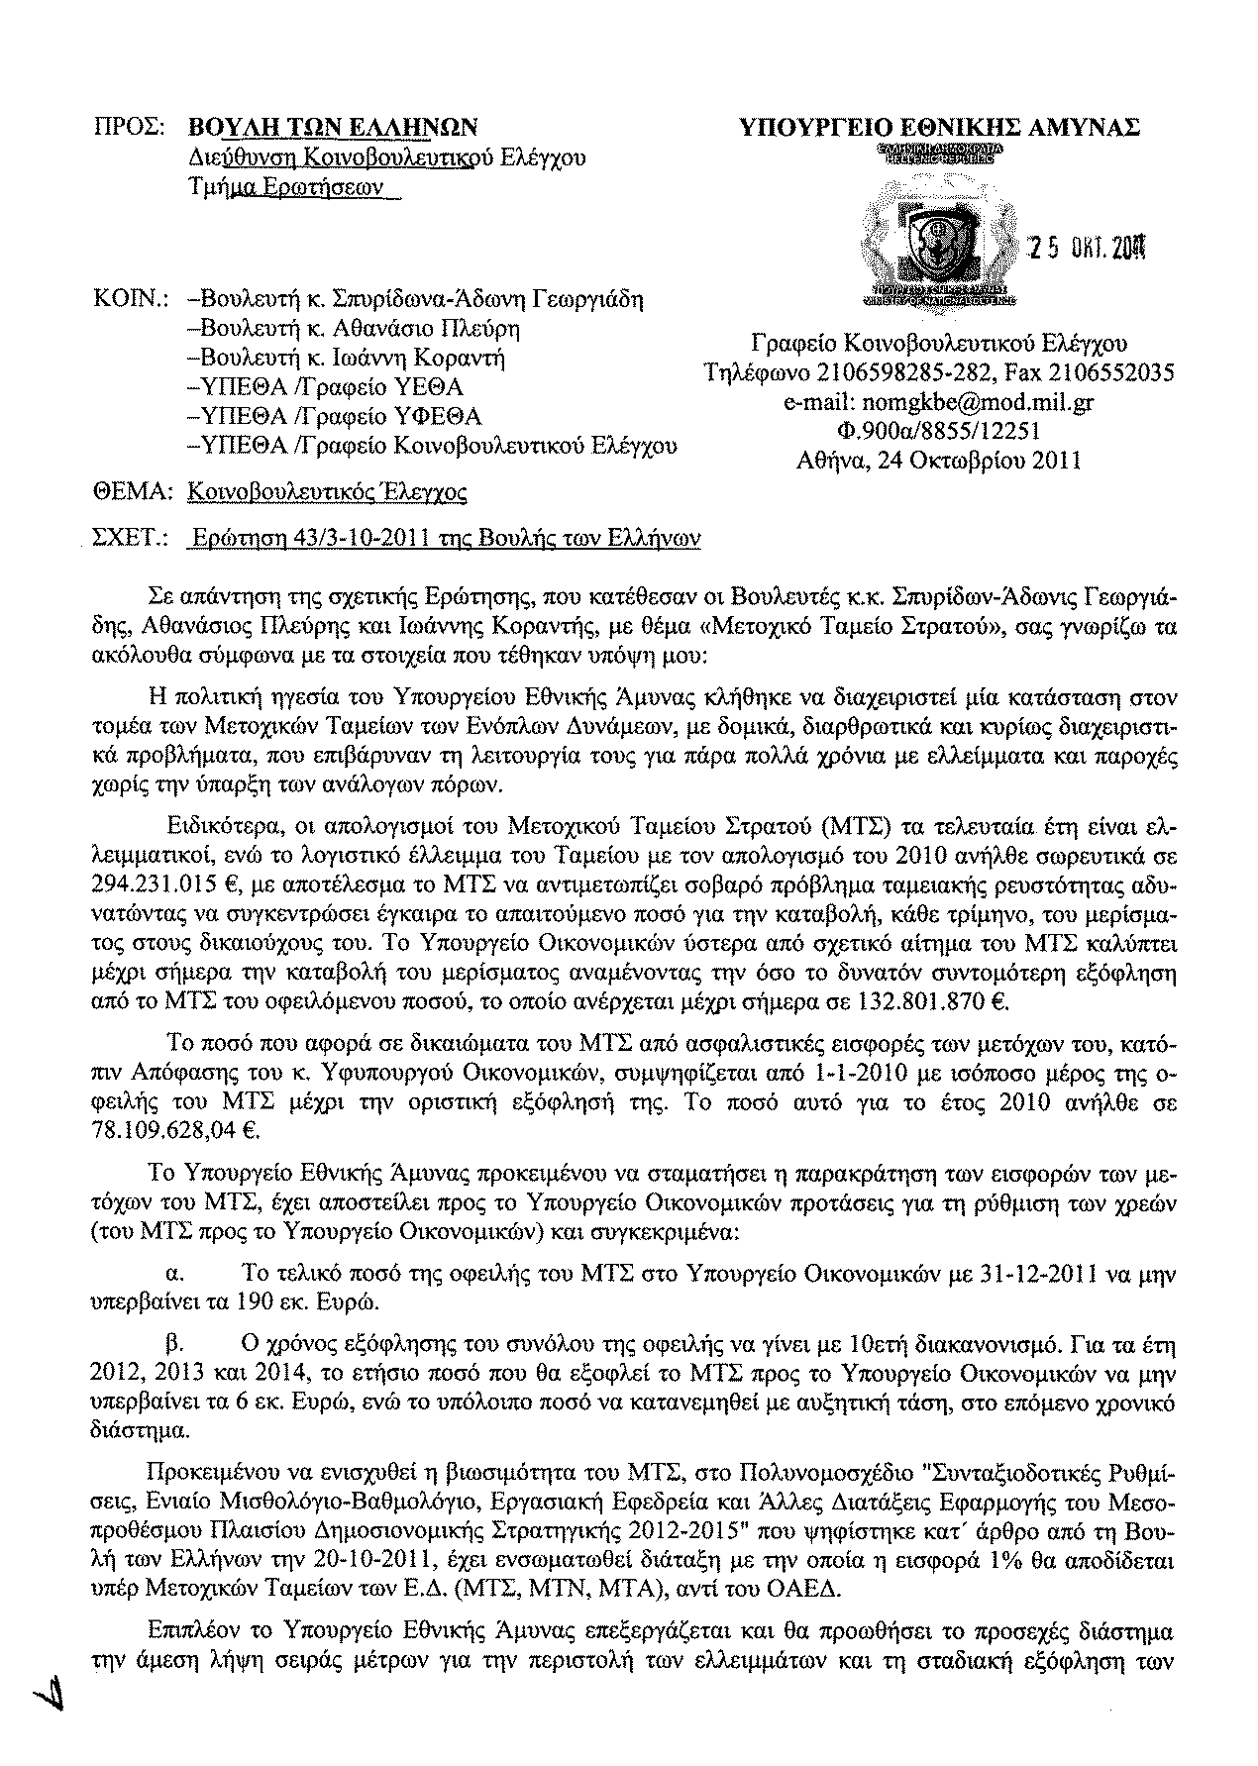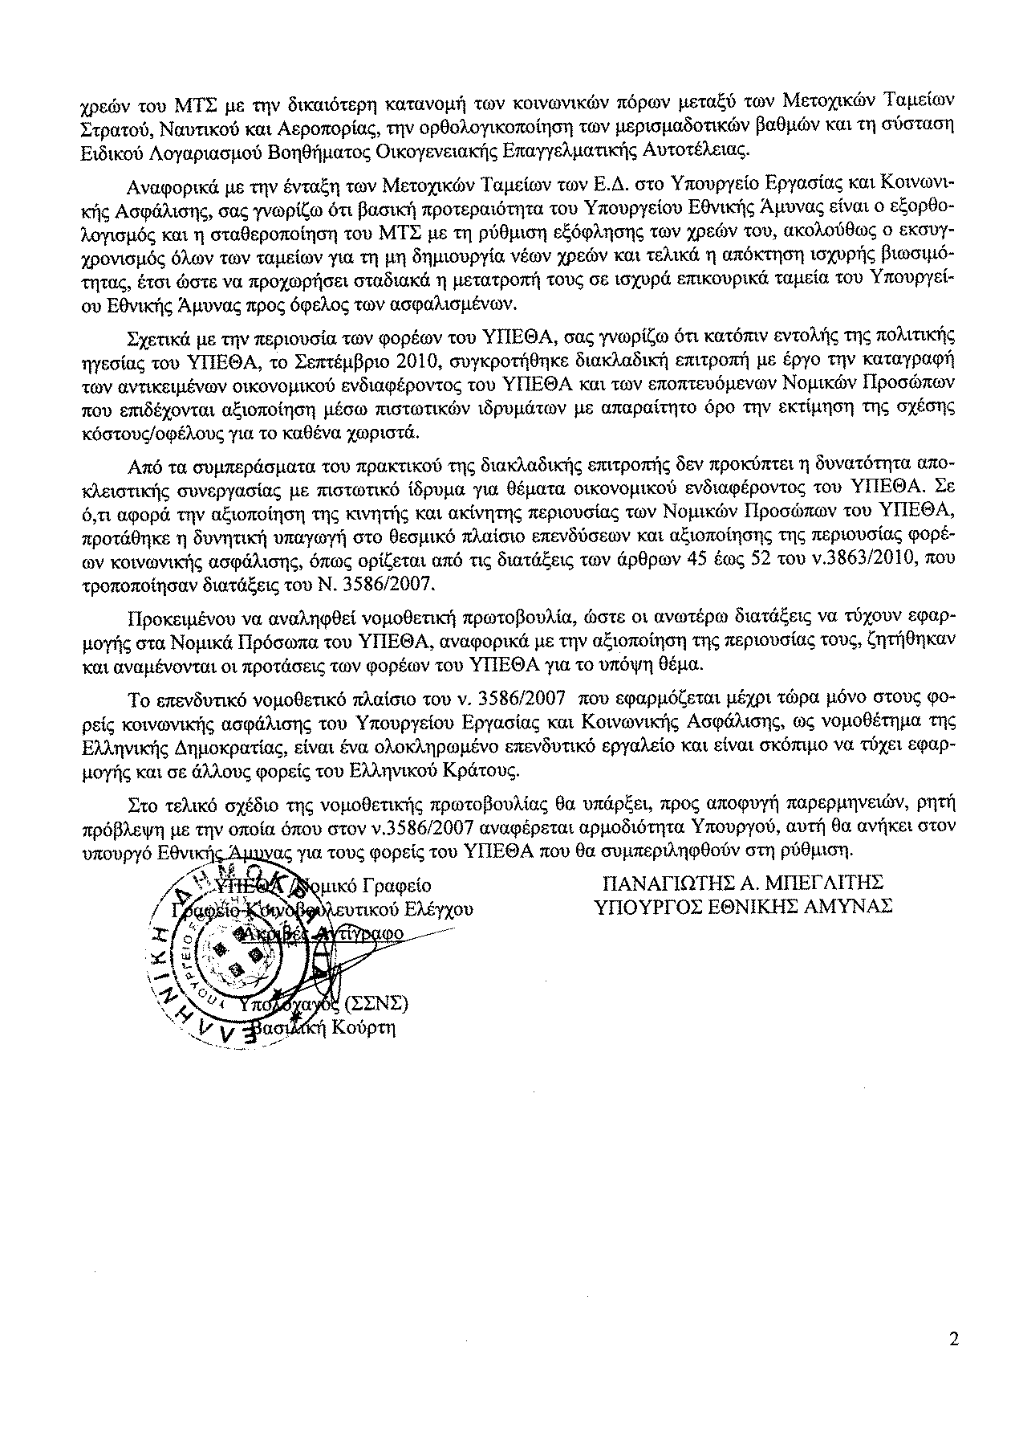
2. Στην με αριθμό 17522/06/06/2011 ερώτηση των Βουλευτών κυρίων Γεωργιάδη Σπυρίδωνος -Αδώνιδος, Πλεύρη Αθανάσιου δόθηκε με το υπ’ αριθμ. Β13-284/1-12-2011 έγγραφο από τον Αναπληρωτή Υπουργό Ανάπτυξης Ανταγωνιστικότητας και Ναυτιλίας η ακόλουθη απάντηση:
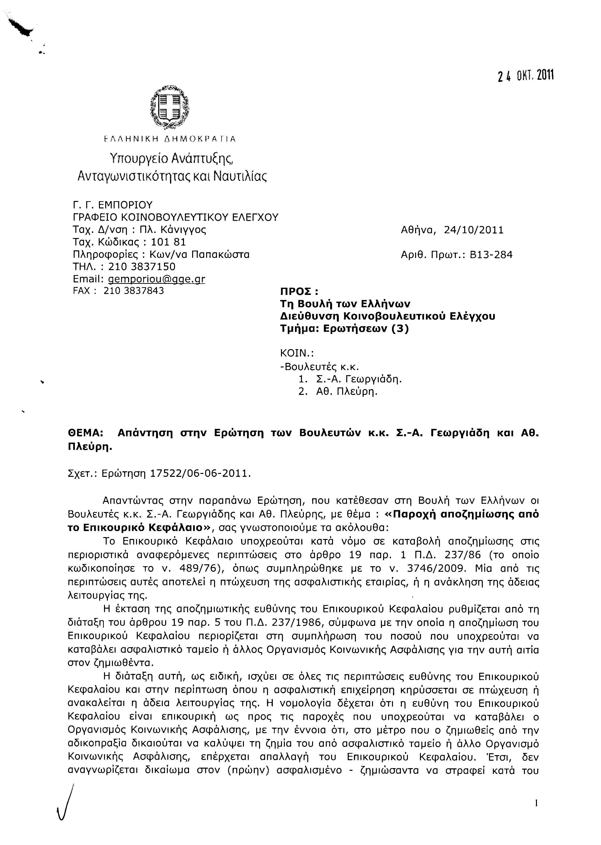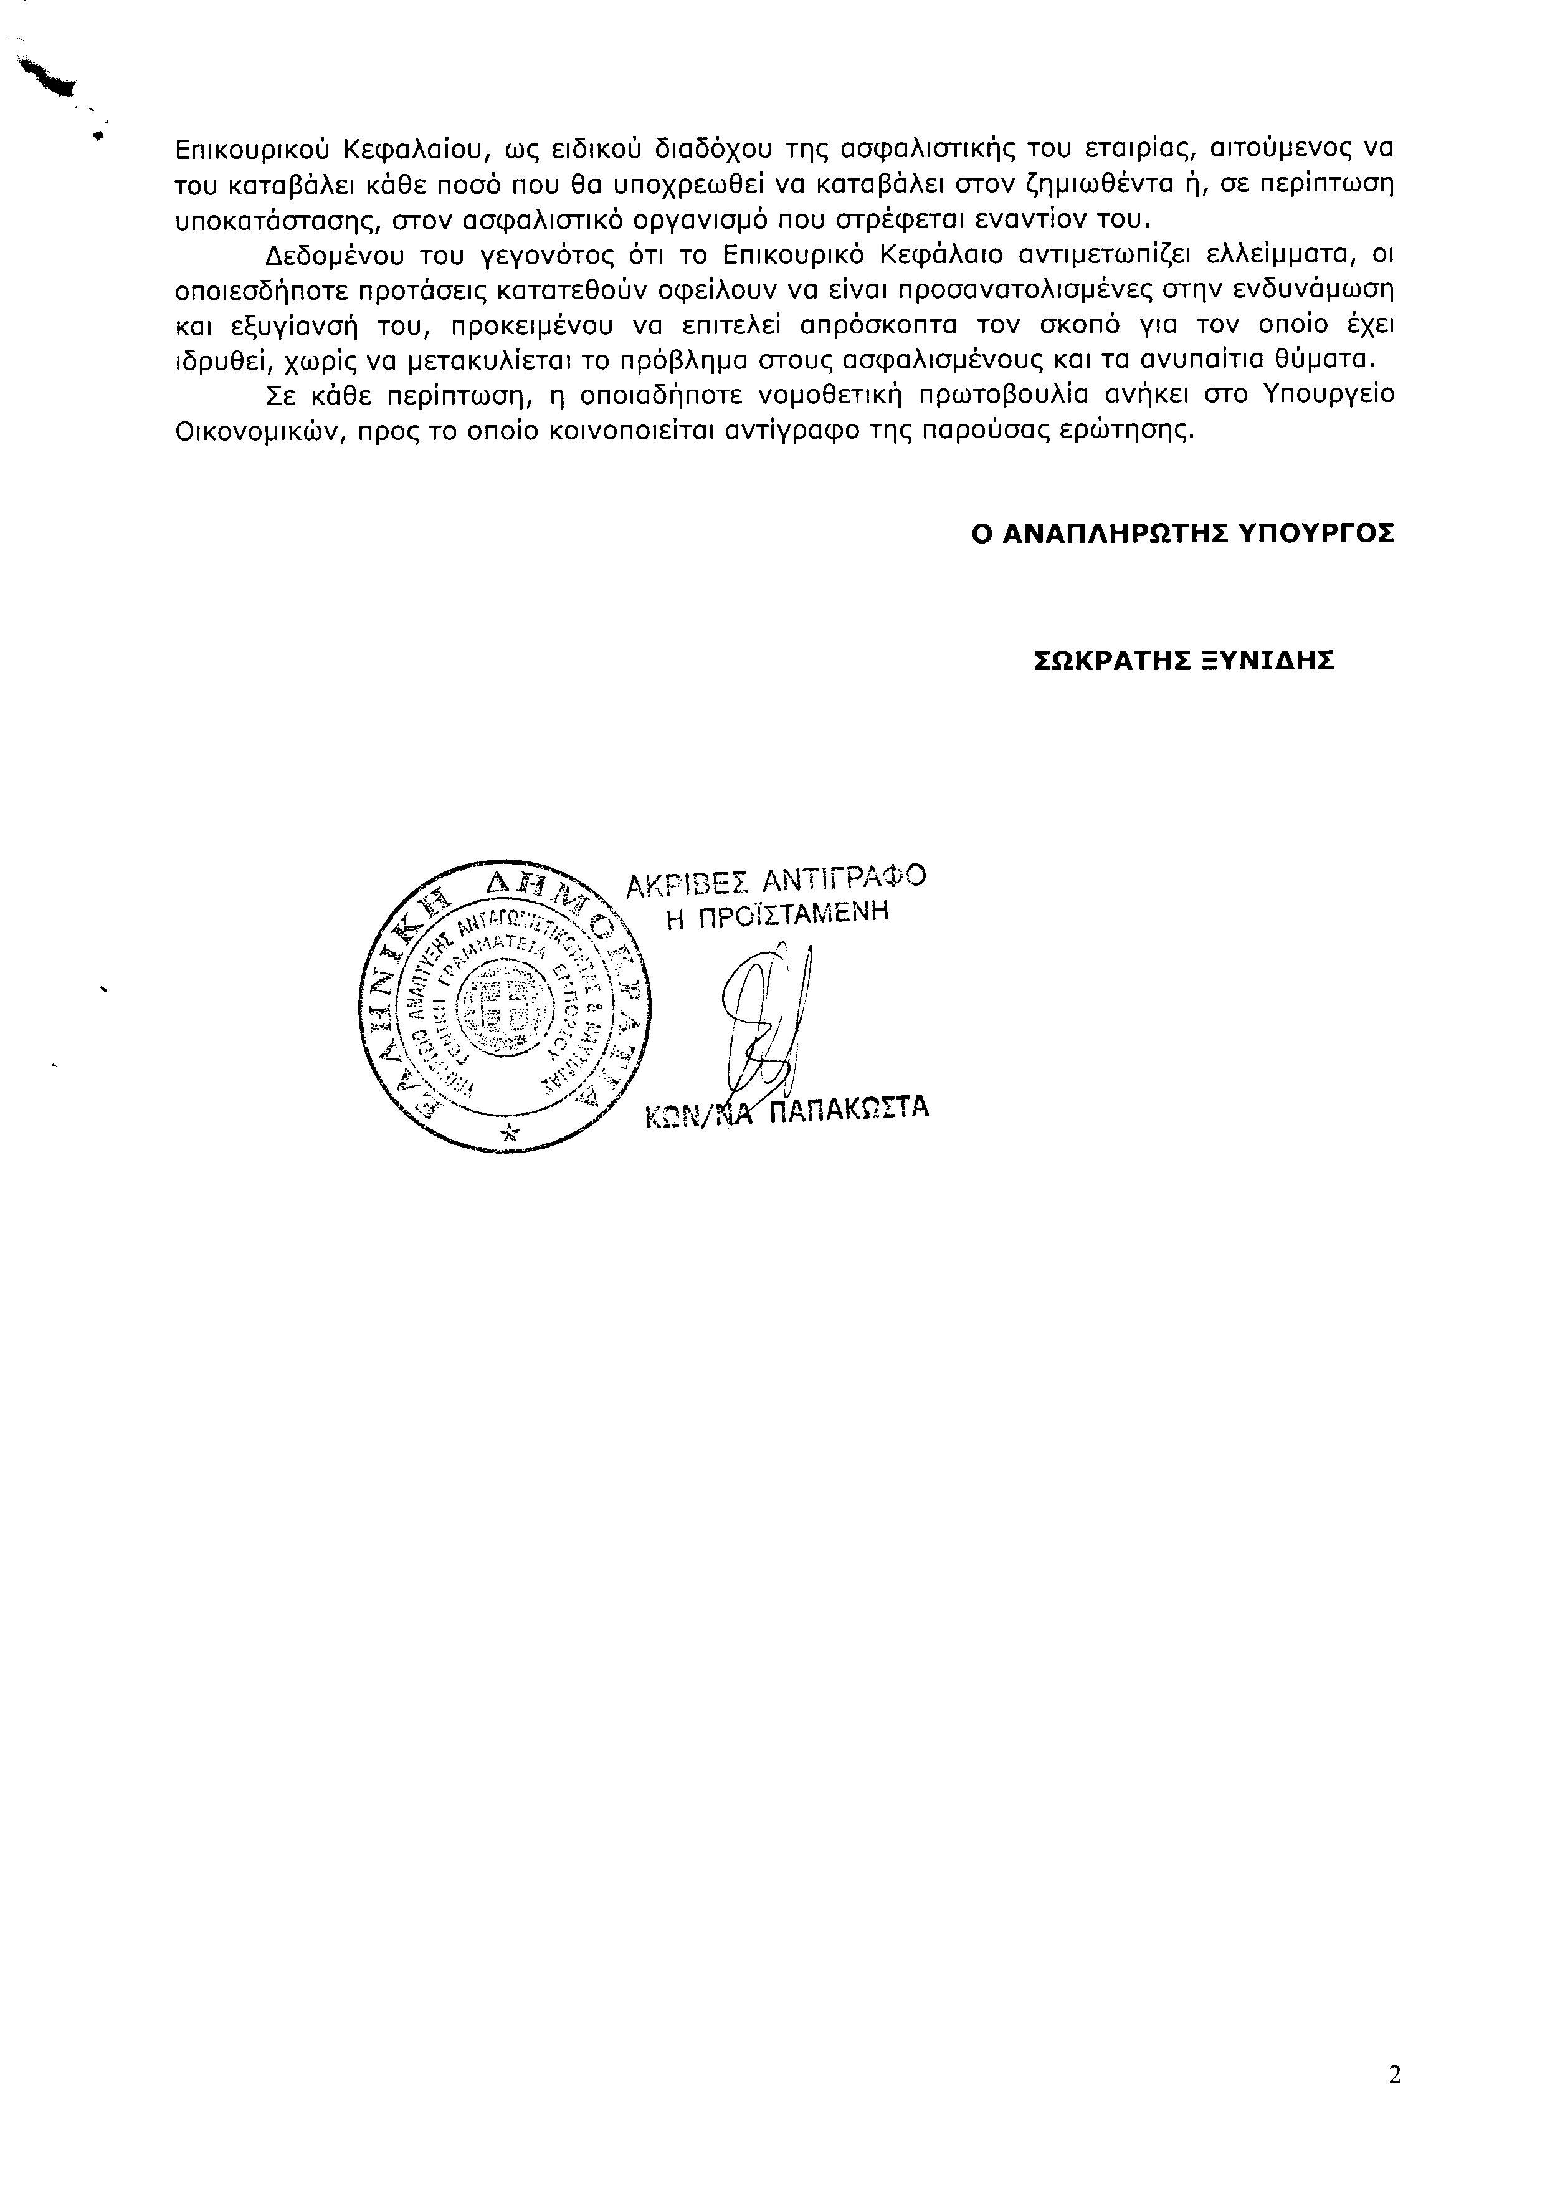
3. Στην με αριθμό 19055/08-07-2011 ερώτηση του Βουλευτή κ. Λαφαζάνη Παναγιώτη δόθηκε με το υπ’ αριθμ. 14779/ 21-10-2011 έγγραφο από τον Αναπληρωτή Υπουργό Ανάπτυξης Ανταγωνιστικότητας και Ναυτιλίας η ακόλουθη απάντηση:
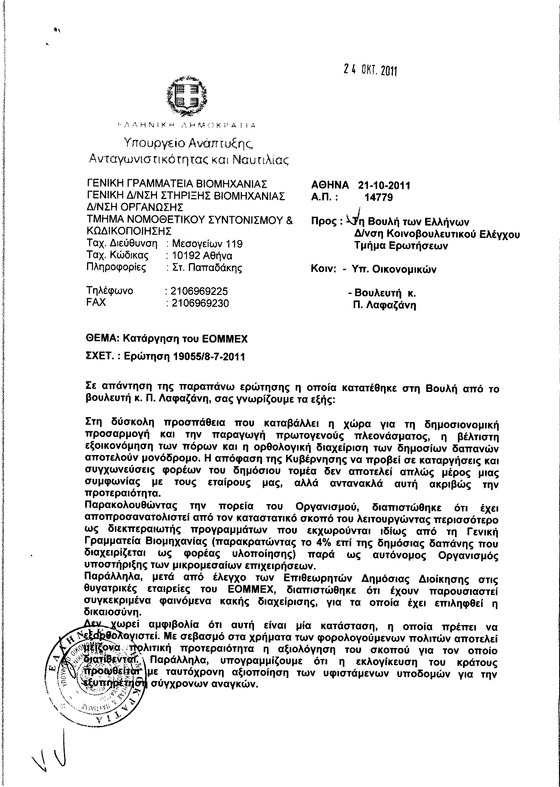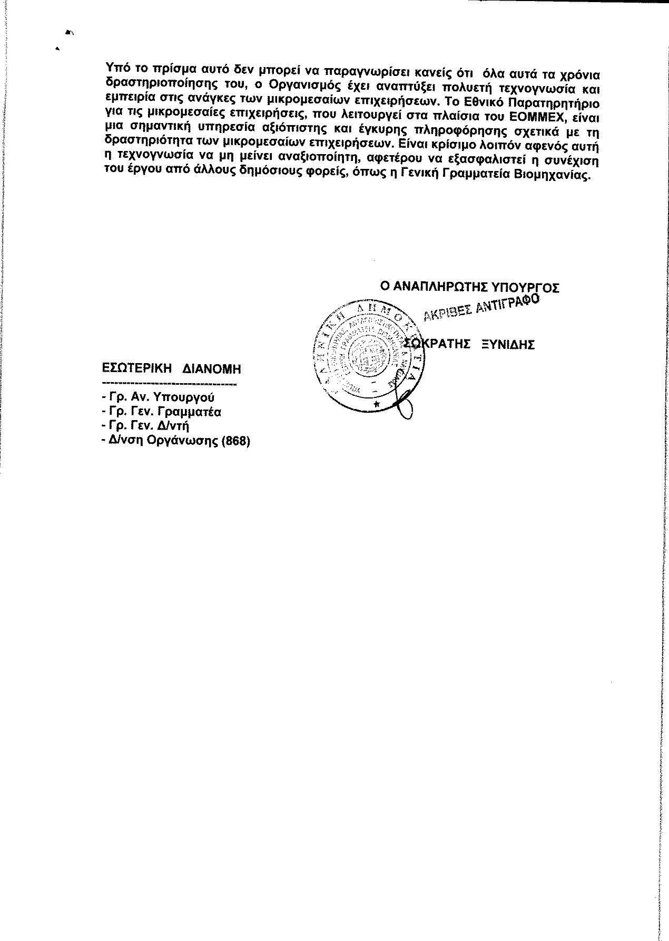

ΠΡΟΕΔΡΕΥΩΝ (Βύρων Πολύδωρας): Κυρίες και κύριοι συνάδελφοι, εισερχόμαστε στη συζήτηση των
ΕΠΙΚΑΙΡΩΝ ΕΡΩΤΗΣΕΩΝ
Θα συζητηθεί η τρίτη με αριθμό 227/28-11-2011 επίκαιρη ερώτηση δευτέρου κύκλου του Βουλευτή του Λαϊκού Ορθόδοξου Συναγερμού κ. Ηλία Πολατίδη προς τον Υπουργό Οικονομικών, σχετικά με το μέλλον της Ελληνικής Βιομηχανίας Ζάχαρης.
Εκ μέρους της Κυβερνήσεως θα απαντήσει ο Αναπληρωτής Υπουργός Οικονομικών κ. Φίλιππος Σαχινίδης.
Το λόγο έχει ο κ. Ηλίας Πολατίδης για να αναπτύξει την επίκαιρη ερώτησή του.
ΗΛΙΑΣ ΠΟΛΑΤΙΔΗΣ: Ευχαριστώ, κύριε Πρόεδρε.
Η προηγούμενη κυβέρνηση σε συνέχεια της πολιτικής της κυβερνήσεως της Νέας Δημοκρατίας, η οποία το 2006 έλαβε την εγκληματική απόφαση για την απεμπόληση εκ μέρους της Ελλάδας του ημίσεος της ποσοστώσεως που δικαιούται και αντιστοιχεί περίπου στη συνολική κατανάλωση ζάχαρης, ξεκίνησε μια διαδικασία πωλήσεων των μετοχών που έχει η ΕΤΕ με σκοπό την κεφαλαιακή ενίσχυση της συγκεκριμένης τραπέζης. Με τις τιμές βέβαια που υπάρχουν σήμερα στο Χρηματιστήριο, αυτό το ποσό το οποίο θα εξασφαλιστεί από την πώληση των μετοχών είναι ελάχιστο και ουδόλως θα συνεισφέρει στην κεφαλαιακή ενίσχυση της τράπεζας. Αντιθέτως, θα στερήσει την ελληνική οικονομία από έναν παραγωγικό κλάδο, ο οποίος σήμερα εξασφαλίζει με τις σημερινές διεθνείς τιμές της ζαχάρεως, οι οποίες προβλέπεται από όλους τους διεθνείς οίκους που αξιολογούν τις τιμές των εμπορευμάτων να ανεβούν στο μέλλον, ένα ποσό της τάξεως των 120 εκατομμυρίων ευρώ περίπου.
Η ερώτησή μου είναι αν θα συνεχίσει τη διαδικασία πωλήσεώς της, όπως έχει ανακοινωθεί και όχι όπως έχει αποφασίσει η προηγούμενη κυβέρνηση, παρ’ όλο που δύο κόμματα που συμμετέχουν και στηρίζουν αυτήν την Κυβέρνηση, η Νέα Δημοκρατία –προφανώς έχοντας αντιληφθεί τα εγκληματικά λάθη της περιόδου 2006- και ο ΛΑΟΣ, έχουν ταχθεί εναντίον αυτής της διαδικασίας. Θα συνεχίσει την πολιτική που έχει προδιαγράψει η προηγούμενη κυβέρνηση του ΠΑΣΟΚ;
Ένα δεύτερο θέμα. Σε περίπτωση που σταματήσει η παραγωγή ζαχάρεως, από ποια πηγή εισοδήματος θα χρηματοδοτούνται οι εισαγωγές ζάχαρης σε ένα ιδιαιτέρως ελλειμματικό εμπορικό ισοζύγιο;
Και ένα τρίτο θέμα που θέλω να σας θέσω, γιατί είδα ότι υπάρχει αναφορά από Βουλευτή του ΠΑΣΟΚ είναι τι θα γίνει με τις τιμές. Πότε θα ανακοινωθούν οι τιμές της τευτλοκαλλιέργειας για την επόμενη περίοδο; Γιατί αν έχουμε την περσινή λογική με την οποία…
ΦΙΛΙΠΠΟΣ ΣΑΧΙΝΙΔΗΣ (Αναπληρωτής Υπουργός Οικονομικών): Εγώ είμαι στο Υπουργείο Οικονομικών. Όταν βρείτε τον Υπουργό Αγροτικής Ανάπτυξης…
ΗΛΙΑΣ ΠΟΛΑΤΙΔΗΣ: Ο Υπουργός Αγροτικής Ανάπτυξης δήλωσε αναρμόδιος. Γι’ αυτό κάνω την ερώτηση σε σας.
ΦΙΛΙΠΠΟΣ ΣΑΧΙΝΙΔΗΣ (Αναπληρωτής Υπουργός Οικονομικών): Για τα τεύτλα;
ΗΛΙΑΣ ΠΟΛΑΤΙΔΗΣ: Δεν ξέρω. Συνεννοηθείτε με το Υπουργείο Αγροτικής Ανάπτυξης.
Χρειάζεται να ανακοινωθούν οι τιμές. Γιατί αν δεν ανακοινωθούν οι τιμές και αν δεν καλλιεργηθούν τεύτλα, θα πέσει και άλλο η τιμή των μετοχών τις οποίες έχετε προς πώληση. Είναι απλά τα θέματα και αναμένω την απάντησή σας με ιδιαίτερο ενδιαφέρον.
ΠΡΟΕΔΡΕΥΩΝ (Βύρων Πολύδωρας): Το λόγο έχει ο Αναπληρωτής Υπουργός Οικονομικών κ. Φίλιππος Σαχινίδης.
ΦΙΛΙΠΠΟΣ ΣΑΧΙΝΙΔΗΣ (Αναπληρωτής Υπουργός Οικονομικών): Ευχαριστώ, κύριε Πρόεδρε.
Θα ήθελα πριν τοποθετηθώ επί της ερωτήσεως που έκανε ο κύριος συνάδελφος, να επαναλάβω μια επισήμανση που έκανα και χθες το βράδυ σε ό,τι αφορά τη σημειολογία των τοποθετήσεων που κάνουν οι συνάδελφοι, τόσο από την Αξιωματική Αντιπολίτευση όσο και από το ΛΑΟΣ.
Πριν από τρεις εβδομάδες τρία κόμματα έδωσαν ψήφο εμπιστοσύνης και στήριξαν την Κυβέρνηση Λουκά Παπαδήμου, η οποία ανέλαβε την υποχρέωση να υλοποιήσει τις αποφάσεις της 26ης Οκτωβρίου αλλά και να υλοποιήσει τις δεσμεύσεις που έχει αναλάβει η χώρα μας έναντι των εταίρων.
Θέλω, λοιπόν, κύριε συνάδελφε, να πω με αφορμή την ερώτηση την οποία καταθέτετε και ρωτάτε την Κυβέρνηση του Λουκά Παπαδήμου εάν προτίθεται να συνεχίσει τις πολιτικές που είχε δρομολογήσει η προηγούμενη κυβέρνηση, ότι τουλάχιστον στη συγκεκριμένη περίπτωση, δηλαδή στην περίπτωση της αναδιάρθρωσης της Αγροτικής Τράπεζας της Ελλάδος, αυτή είναι μία δέσμευση η οποία απορρέει από υποχρεώσεις που έχει αναλάβει η χώρα μας απέναντι στην Ευρωπαϊκή Ένωση εξαιτίας του γεγονότος ότι η Αγροτική Τράπεζα δέχθηκε κρατικές ενισχύσεις. Αυτό έχει ως αποτέλεσμα η Επιτροπή Ανταγωνισμού εφαρμόζοντας τους κανονισμούς της Ευρωπαϊκής Ένωσης, να ζητήσει από την Αγροτική Τράπεζα να προχωρήσει σε ένα πρόγραμμα αναδιάρθρωσης. Το πρόγραμμα αυτό, όπως ξέρετε, έχει βάθος χρόνου τετραετίας. Μέσα σ’ αυτό το χρονικό διάστημα θα πρέπει η Αγροτική Τράπεζα κάνοντας όλες τις αναγκαίες προσαρμογές να δείξει ότι πραγματικά είναι μία τράπεζα, η οποία μπορεί να αντέξει και μπορεί να συνεχίσει τη δραστηριότητά της χωρίς να στηρίζεται στις κρατικές ενισχύσεις.
Γι’ αυτό, λοιπόν, η Αγροτική Τράπεζα στο πλαίσιο αυτού του προγράμματος θα απεμπλακεί απ’ όλες της τις συμμετοχές σε εταιρείες του μη χρηματοπιστωτικού τομέα, μεταξύ των οποίων και η Ελληνική Βιομηχανία Ζάχαρης, στην οποία η Αγροτική Τράπεζα μετέχει με ένα ποσοστό της τάξης του 82,33%.
Η ανάθεση του έργου πώλησης της εταιρείας, όπως γνωρίζετε, έχει ανατεθεί με απόφαση του Διοικητικού Συμβουλίου της από τον Απρίλιο του 2011 στην EFG EUROBANK και η διαδικασία προχωράει ομαλά. Με την ολοκλήρωση της πρώτης φάσης του διαγωνισμού προκρίθηκαν να συμμετάσχουν στη δεύτερη φάση δέκα υποψήφιοι από την Ελλάδα και το εξωτερικό. Η διαδικασία προβλέπει μαζί με την υποβολή της δεσμευτικής προσφοράς και την υποβολή της σχεδιαζόμενης στρατηγικής και το σχέδιο δράσης του υποψηφίου, που θα διασφαλίσει τη βιώσιμη λειτουργία της εταιρείας.
Η αναδιάρθρωση αυτή δεν αφορά επομένως μόνο την ΑΤΕ BANK αλλά και την Ελληνική Βιομηχανία Ζάχαρης, η οποία, χάρη σε κάποιες προσπάθειες που έχουν γίνει τα τελευταία δύο χρόνια, κατάφερε να βελτιώσει τα οικονομικά της αποτελέσματα, τα οποία όμως παραμένουν αρνητικά.
Αντιλαμβάνομαι και αναγνωρίζω ότι η Ελληνική Βιομηχανία Ζάχαρης αποτελεί μοχλό ανάπτυξης σε περιοχές της βόρειας Ελλάδας και επομένως και δικός μας στόχος αλλά και δικός σας στόχος θα έπρεπε να είναι η Ελληνική Βιομηχανία Ζάχαρης να μετατραπεί σε μία εταιρεία υγιή, η οποία θα έχει τη δυνατότητα να προσελκύσει επενδυτές, που θα επενδύσουν κεφάλαια για να επιτρέψουν στη συγκεκριμένη βιομηχανία να συνεχίσει να διαδραματίζει το σημαντικό αυτό ρόλο σε περιοχές της βόρειας Ελλάδας.
Σας ευχαριστώ πάρα πολύ, κύριε Πρόεδρε.
ΠΡΟΕΔΡΕΥΩΝ (Βύρων Πολύδωρας): Κι εμείς ευχαριστούμε τον Αναπληρωτή Υπουργό Οικονομικών κ. Φίλιππο Σαχινίδη.
Ο κ. Ηλίας Πολατίδης έχει το λόγο για να δευτερολογήσει.
ΗΛΙΑΣ ΠΟΛΑΤΙΔΗΣ: Δεν απαντήσατε, κύριε Υπουργέ, στο θέμα του ότι οι τιμές διεθνώς της ζαχάρεως βαίνουν αυξανόμενες. Άρα άλλη τιμή έχει σήμερα η βιομηχανία και άλλη τιμή θα έχει στο μέλλον.
Δεύτερο θέμα: Στην ευρύτερη περιοχή μας δεν υπάρχουν ζαχαρουργεία. Γενικώς στον κόσμο δεν υπάρχουν ζαχαρουργεία, γι΄ αυτό και η τιμή αυξάνεται επειδή αυξάνεται η κατανάλωση, ενώ τα ζαχαρουργεία είναι περιορισμένα και πεπερασμένα.
Από εκεί και πέρα όμως υπάρχει κι ένα θέμα ουσιαστικότερο. Η Ελληνική Βιομηχανία Ζάχαρης δεν προσφέρει μόνο στην τοπική οικονομία, αλλά προσφέρει και στην εθνική οικονομία. Εάν εσείς δώσετε όλες τις μετοχές και δεν κρατήσετε έστω ένα 20%, όπως σας έχω πει σε άλλη ερώτησή μου, ούτως ώστε να έχετε δικαιώματα της καταστατικής μειοψηφίας, άρα να μπορείτε να ασκήσετε κάποιο έλεγχο στις αποφάσεις, που θα πάρει ο οποιοσδήποτε πλειοδότης αγοράσει τις μετοχές, από εκεί και πέρα η παρέμβαση του κράτους είναι μηδενική.
Γιατί εσείς θεωρείτε δεδομένο ότι αυτός που θα πάρει τις μετοχές θα την κρατήσει και θα κάνει κάποιο business plan; Εάν δώσει αυτό το σχέδιο σε σας και την άλλη μέρα πει ότι άλλαξαν οι μετοχές, αφού έχει αγοράσει τις μετοχές, δεν μπορεί να πουλήσει τον εξοπλισμό για παλιοσίδερα και να κάνει οτιδήποτε θέλει τις εκτάσεις αυτές επειδή θα θεωρεί ότι αυτό τον συμφέρει; Θα μπορείτε ή έχετε εσείς κάποιο εργαλείο σ’ αυτήν την περίπτωση για να τον εμποδίσετε στο να κάνει αυτές τις καταστροφικές για την εθνική οικονομία ενέργειες;
Επαναλαμβάνω ότι οι τιμές βαίνουν αυξανόμενες. Θα χρειάζονται πολλές εκατοντάδες εκατομμύρια ευρώ για εισαγωγές. Από ποιον τομέα της εθνικής οικονομίας, που θα αναπτυχθεί και θα έχει τέτοιο πλεόνασμα εξαγωγών, θα μπορέσετε εσείς να καλύψετε τα χρηματικά ποσά που χρειάζονται για τις εισαγωγές;
Δεν απαντάτε επ’ αυτού και δεν απαντάτε και στο θέμα των τιμών, που πρέπει επιτέλους ως Κυβέρνηση να απαντήσετε και να πείτε τι θα γίνει με το θέμα των τιμών, γιατί έχει άμεση συνάρτηση με την τιμή των μετοχών. Εάν δεν καλλιεργηθούν τεύτλα, αυτό σημαίνει ότι η τιμή της μετοχής θα είναι χαμηλή εάν συνεχιστεί αυτή η διαδικασία, με την οποία εγώ διαφωνώ βέβαια. Τώρα αν κρύβεστε πίσω από την Ευρωπαϊκή Ένωση, αυτό είναι δικό σας θέμα.
Αλλά αν συνεχιστεί αυτή η διαδικασία σε μία βιομηχανία, η οποία δεν είναι εν λειτουργία επειδή δεν έχουν σπείρει τεύτλα οι τευτλοκαλλιεργητές, καταλαβαίνετε ότι το ποσό που θα εισπράξετε από την πώληση των μετοχών θα είναι πολύ χαμηλότερο.
Είναι απλά πράγματα, είναι ξεκάθαρες οι ερωτήσεις που κάνω και περιμένω κάποιες ξεκάθαρες απαντήσεις. Το να κρυβόμαστε πίσω από την Ευρωπαϊκή Ένωση που θέλει το άλφα ή το βήτα, η Ευρωπαϊκή Ένωση ζήτησε αναδιάρθρωση της ΑΤΕ BANK και υπάρχει ένας τεράστιος αριθμός από δραστηριότητες χρηματοπιστωτικές, παραδείγματος χάριν πιστωτικές κάρτες σε φοιτητές που έδινε η ΑΤΕ ΒΑΝΚ, από τις οποίες έχει μπει πάρα πολύ μέσα. Γιατί, δηλαδή, ο μοναδικός τρόπος με τον οποίο μπορεί να επιτευχθεί αυτή η κεφαλαιακή ισχυροποίηση της ΑΤΕ είναι η πώληση της Ελληνικής Βιομηχανίας Ζάχαρης και με τέτοιους όρους;
Και κλείνοντας, επανέρχομαι στο εξής. Έχετε δώσει κάποια κεφαλαιακή ενίσχυση υπό μορφή παροχής πιστώσεων στην ΑΤΕ, όπως και στις υπόλοιπες τράπεζες. Μπορεί τουλάχιστον γι’ αυτές τις μετοχές που έχει δώσει να κρατήσει ένα 20% των μετοχών το δημόσιο, ούτως ώστε να έχει μια στοιχειώδη παρέμβαση στις κινήσεις που θα κάνει ο ιδιώτης ο οποίος θα αναλάβει από εδώ και πέρα την Ελληνική Βιομηχανία Ζάχαρης.
Ευχαριστώ, κύριε Πρόεδρε.
ΠΡΟΕΔΡΕΥΩΝ (Βύρων Πολύδωρας): Ευχαριστούμε τον κ. Πολατίδη.
Το λόγο έχει ο κύριος Υπουργός για να συμπληρώσει την απάντησή του.
Ορίστε, κύριε Υπουργέ, έχετε το λόγο.
ΦΙΛΙΠΠΟΣ ΣΑΧΙΝΙΔΗΣ (Αναπληρωτής Υπουργός Οικονομικών): Σας ευχαριστώ, κύριε Πρόεδρε.
Κατ’ αρχάς θα συμμεριστώ την αγωνία που εκφράζει ο συνάδελφός μου για το ρόλο που μπορεί να διαδραματίσει η τευτλοκαλλιέργεια στην εθνική οικονομία, καθώς επίσης και η παραγωγή της ζάχαρης. Είμαι από τους ανθρώπους που πίστευαν και εξακολουθούν να πιστεύουν ότι η κρίση με την οποία βρισκόμαστε αντιμέτωποι αποτελεί μία μοναδική ευκαιρία για όλους τους ανθρώπους, που δραστηριοποιούνται στον πρωτογενή τομέα, να αναδείξουν τα συγκριτικά πλεονεκτήματα που έχει η χώρα μας. Παράλληλα πρέπει να στρηρίξουμε τη δική τους ενεργό συμμετοχή στην εντατικοποίηση της προσπάθειας που κάνει η χώρα για να βγει από την κρίση.
ΠΡΟΕΔΡΕΥΩΝ (Βύρων Πολύδωρας): Πρέπει να παλέψουμε το κεφάλαιο του κόστους των αγροτικών προϊόντων.
ΦΙΛΙΠΠΟΣ ΣΑΧΙΝΙΔΗΣ (Αναπληρωτής Υπουργός Οικονομικών): Θα ήθελα όμως -καλή τη πίστη- να ρωτήσω το συνάδελφό μου: Πραγματικά εν έτει 2011 πιστεύει ότι μία τράπεζα μπορεί να έχει υπό τον έλεγχό της μία καπνοβιομηχανία, μία βιομηχανία ζάχαρης, μία γαλακτοβιομηχανία, μία σειρά δηλαδή από δραστηριότητες παραγωγικές, που δεν έχουν καμμία σχέση με το ρόλο που καλείται να διαδραματίσει μία τράπεζα;
Κύριε συνάδελφε, ακριβώς αυτές οι πρακτικές που κληρονομήσαμε από το παρελθόν για διαφορετικούς λόγους είναι που οδήγησαν τις επιχειρήσεις αυτές να είναι προβληματικές, αλλά και η Αγροτική Τράπεζα να αντιμετωπίζει προβλήματα και να βρεθεί στο μικροσκόπιο της Επιτροπής Ανταγωνισμού. Δεν κρυβόμαστε πίσω από την Ευρωπαϊκή Επιτροπή, όπως προσπαθείτε να μας πείτε. Αυτή είναι μία πραγματικότητα. Υπάρχουν συγκεκριμένοι κανόνες. Ως χώρα κάναμε μία επιλογή. Επιλέξαμε να συμμετάσχουμε στην Ευρωπαϊκή Ένωση. Αυτό σημαίνει ότι έχουμε δικαιώματα, έχουμε και υποχρεώσεις. Δεν μπορεί δηλαδή να πηγαίνεις και να λες: «Ξέρετε κάτι; Μέσα από αυτήν την οργάνωση, στην οποία εγώ συμμετέχω, κρατάω μόνο τα δικαιώματα και τις υποχρεώσεις τις βάζω κάτω από το χαλί». Δεν είναι δικαίωμά σας να λέτε: «Ξέρετε κάτι; Εγώ θα παραγνωρίσω τους κανόνες που έχει η Ευρωπαϊκή Επιτροπή στα ζητήματα του ανταγωνισμού και δεν θα δώσω καμμία σημασία». Άρα είναι ένα ζήτημα να εκδηλώνουμε το ενδιαφέρον μας για το πώς πραγματικά θα προστατεύσουμε την πρωτογενή παραγωγή και είναι άλλο ζήτημα να κάνουμε κριτική για την κριτική. Επειδή εκτιμώ την εργατικότητά σας, επειδή εκτιμώ πραγματικά το ειλικρινές ενδιαφέρον σας, γι’ αυτό και θα ήθελα, όταν κάνουμε αυτές τις συζητήσεις, να δούμε τι μπορεί να γίνει μέσα στα δεδομένα πλαίσια και όχι να προσπαθούμε με έναν υπερβατικό τρόπο να ξεπεράσουμε τους περιορισμούς στους οποίους υπόκειται η χώρα.
Θέσατε το ζήτημα της ζάχαρης. Το ξέρετε ότι η κυβέρνηση της Νέας Δημοκρατίας είχε οδηγήσει σε μείωση της ποσόστωσης που είχε η χώρα κατά 50%. Το ξέρετε αυτό ή δεν το ξέρετε; Εξ ου και η υποχρέωση της χώρας για τα εργοστάσια τα οποία έκλεισαν.
ΗΛΙΑΣ ΠΟΛΑΤΙΔΗΣ: Τρεις φορές το ανέφερα.
ΦΙΛΙΠΠΟΣ ΣΑΧΙΝΙΔΗΣ (Αναπληρωτής Υπουργός Οικονομικών): Ακούστε λίγο, κύριε συνάδελφε. Επειδή σας άκουσα να λέτε για τα εργοστάσια ότι θα μετατραπούν σε παλιοσίδερα, ήταν μία υποχρέωση, μια δέσμευση που ανέλαβε η προηγούμενη κυβέρνηση της Νέας Δημοκρατίας, η οποία μείωσε τα δικαιώματα της χώρας, την ποσόστωση από τους 320 χιλιάδες τόνους σε 158 χιλιάδες τόνους και αυτό είχε ως αποτέλεσμα να κλείσουν δύο εργοστάσια, μεταξύ των οποίων και το εργοστάσιο της Λάρισας και η συμβατική υποχρέωση την οποία ανέλαβε η χώρα ήταν και τα εργοστάσια να διαλυθούν, και τα μηχανήματα να αποσυρθούν.
ΗΛΙΑΣ ΠΟΛΑΤΙΔΗΣ: Για τα υπόλοιπα.
ΦΙΛΙΠΠΟΣ ΣΑΧΙΝΙΔΗΣ (Αναπληρωτής Υπουργός Οικονομικών): Ναι, για τα υπόλοιπα. Απλώς αυτό το οποίο σας λέω είναι ότι δεν μπορεί την ιδιοκτησία της να την έχει η Αγροτική Τράπεζα.
Και σε ό,τι αφορά την τιμή, σε ό,τι αφορά το ζήτημα της πολιτικής για τις τευτλοκαλλιέργειες, θέλω να πιστεύω ότι αντιλαμβάνεστε και εσείς ότι δεν μπορεί το Υπουργείο Οικονομικών να έχει άποψη για το τι θα γίνει σε έναν τομέα όπως είναι οι τιμές στα ζαχαρότευτλα και ποια είναι η τιμή η οποία θα πρέπει να δοθεί στους καλλιεργητές, έτσι ώστε να αποφασίσουν αν θα καλλιεργήσουν ή όχι. Αυτό είναι κάτι το οποίο είναι έξω από τις αρμοδιότητες του Υπουργείου Οικονομικών.
Σας ευχαριστώ, κύριε Πρόεδρε, για την ανοχή.
ΠΡΟΕΔΡΕΥΩΝ (Βύρων Πολύδωρας): Κυρίες και κύριοι συνάδελφοι, έχω την τιμή να ανακοινώσω στο Σώμα ότι από τα άνω δυτικά θεωρεία παρακολουθούν τη συνεδρίασή μας, αφού πρώτα ξεναγήθηκαν στην έκθεση της αίθουσας «ΕΛΕΥΘΕΡΙΟΣ ΒΕΝΙΖΕΛΟΣ» και ενημερώθηκαν για την ιστορία του κτηρίου και τον τρόπο οργάνωσης και λειτουργίας της Βουλής σαράντα έξι μαθητές και μαθήτριες και δύο εκπαιδευτικοί από το 1ο Γενικό Λύκειο Γλυφάδας.
Η Βουλή τους καλωσορίζει.
(Χειροκροτήματα απ’ όλες τις πτέρυγες της Βουλής)
Σας ευχόμαστε καλή πρόοδο και σας ενημερώνουμε ότι σήμερα είναι ημέρα κοινοβουλευτικού ελέγχου. Έχουμε συζήτηση επικαίρων ερωτήσεων. Ο ερωτών Βουλευτής έχει υποχρέωση να είναι εδώ για να αναπτύξει προφορικά την ερώτησή του, όπως και ο ερωτώμενος Υπουργός, γι’ αυτό και δεν έχουμε πλήθους αγορά, δηλαδή δεν είναι γεμάτη η Αίθουσα.
Τώρα θα συζητηθεί η τρίτη με αριθμό 226/28-11-2011 επίκαιρη ερώτηση πρώτου κύκλου του Βουλευτή του Λαϊκού Ορθόδοξου Συναγερμού κ. Παύλου Μαρκάκη προς τον Υπουργό Ανάπτυξης, Ανταγωνιστικότητας και Ναυτιλίας, σχετικά με την αποκατάσταση της ρωγμής στον προβλήτα του λιμανιού της Σκιάθου.
Στην επίκαιρη ερώτηση εκ μέρους της Κυβερνήσεως θα απαντήσει ο Υφυπουργός κ. Σπυρίδων- Άδωνις Γεωργιάδης ειδικός για θέματα -κατ’ αρμοδιότητα- του τομέα της ναυτιλίας.
Πριν δώσω το λόγο στον κ. Μαρκάκη, να ευχηθώ στον κ. Άδωνι Γεωργιάδη –επειδή πρώτη φορά τον βλέπω στα υπουργικά έδρανα και χαίρομαι- καλή δύναμη και καλή επιτυχία στο έργο του.
Παρακαλείται ο κ. Παύλος Μαρκάκης, Βουλευτής Μαγνησίας, να λάβει το λόγο προκειμένου να αναπτύξει προφορικά την επίκαιρη ερώτησή του.
ΠΑΥΛΟΣ ΜΑΡΚΑΚΗΣ: Ευχαριστώ πολύ, κύριε Πρόεδρε.
Κύριε Υπουργέ, να ευχηθώ και εγώ καλή επιτυχία στο έργο σας επισήμως μέσω της Βουλής.
Να περάσω αμέσως στην ερώτησή μου. Αν σας εξιστορήσω, κύριε Υπουργέ, τη χρονική διαδρομή αυτής της επίκαιρης ερώτησης για το λιμάνι της Σκιάθου, θα παραδεχθείτε και εσείς ότι είναι μια ταλαιπωρημένη επίκαιρη ερώτηση που για να φθάσουμε να τη συζητήσουμε πέρασε σχεδόν ένας χρόνος. Δυστυχώς παρ’ όλο που πέρασε ένας χρόνος, εξακολουθεί να είναι επίκαιρη γιατί το πρόβλημα δεν λύθηκε.
Σκεφθείτε ότι από τότε που την υπέβαλα έχουν αλλάξει τρεις Υπουργοί. Ξεκίνησα με μία τυπική απάντηση από τον κ. Διαμαντίδη, ο οποίος άλλαξε. Δύο φορές αναβλήθηκε και δεν συζητήθηκε από τον κ. Παμπούκη, ο οποίος παραιτήθηκε. Μία φορά δεν μπόρεσε να τη συζητήσει ο κ. Ξυνίδης, γιατί αποκλείστηκε από το γραφείο του. Έφθασε να μην συζητηθεί γιατί έπεσε η κυβέρνηση Παπανδρέου!
Είναι βέβαια τύχη και ευτυχία για μας που φθάσαμε σε σας ως Υπουργό να αντιμετωπίσετε το πρόβλημα. Αυτό όμως δείχνει ότι πραγματικά το Υπουργείο Ναυτιλίας πρέπει να ανασυσταθεί, να υπάρχει ένας άνθρωπος δηλαδή που να ενδιαφέρεται για τα νησιά και τα λιμάνια της χώρας, διότι τα προβλήματα δεν λύνονται.
Δεν υπήρξε λύση, ενώ το πρόβλημα παρουσιάστηκε από το Δεκέμβρη του 2010. Τότε είχα κάνει ερώτηση για να υπάρξει λύση για το καλοκαίρι του 2011. Είναι ευτύχημα που δεν συνέβη κάτι μέσα στο καλοκαίρι, να αποκλειστεί, παραδείγματος χάριν, το λιμάνι της Σκιάθου και να υποχρεώνονται τα καράβια να δένουν σε άλλο σημείο, όπου δεν είχαν τις κατάλληλες προϋποθέσεις ασφάλειας.
Τώρα έχουμε Δεκέμβρη του 2011 και συζητάμε αυτό το θέμα. Ελπίζω να μην φθάσουμε πάλι στο καλοκαίρι, γιατί πρέπει επιτέλους ο κόσμος να μάθει ποιος φταίει γι’ αυτήν την καθυστέρηση. Αν φθάσουμε πάλι στο καλοκαίρι χωρίς να λύσουμε το θέμα, θα υπάρξουν ζημιές στον τουρισμό, σε μία κρίσιμη περίοδο για τη χώρα μας, όπου ο τουρισμός είναι η μοναδική εισροή συναλλάγματος. Είμαι σίγουρος ότι αυτό το θέμα θα το αντιμετωπίσετε με την παρουσία σας στο Υπουργείο.
Ευχαριστώ πολύ.
ΠΡΟΕΔΡΕΥΩΝ (Βύρων Πολύδωρας): Και τώρα το λόγο έχει ο κ. Σπυρίδων -Άδωνις Γεωργιάδης, Υφυπουργός Ανάπτυξης, Ανταγωνιστικότητας και Ναυτιλίας, αφού προηγουμένως διαμαρτυρηθώ στον κ. Μαρκάκη, ο οποίος μιλάει δύο λεπτά για τη Σκιάθο και δεν μνημόνευσε ότι είναι η πατρίδα του Παπαδιαμάντη.
ΠΑΥΛΟΣ ΜΑΡΚΑΚΗΣ: Αφού το λέτε εσείς, κύριε Πρόεδρε.
ΠΡΟΕΔΡΕΥΩΝ (Βύρων Πολύδωρας): Δεν είναι δικαιολογημένη η διαμαρτυρία μου;
ΠΑΥΛΟΣ ΜΑΡΚΑΚΗΣ: Ασφαλώς.
ΠΡΟΕΔΡΕΥΩΝ (Βύρων Πολύδωρας): Κύριε Γεωργιάδη, έχετε το λόγο για να απαντήσετε στον ερωτώντα συνάδελφο.
ΣΠΥΡΙΔΩΝ-ΑΔΩΝΙΣ ΓΕΩΡΓΙΑΔΗΣ (Υφυπουργός Ανάπτυξης, Ανταγωνιστικότητας και Ναυτιλίας): Κύριε Πρόεδρε, πριν απαντήσω στον ερωτώντα συνάδελφο, θα ήθελα να σας εκφράσω τις ευχαριστίες μου για τα καλά σας λόγια. Είναι πολύ σημαντικό για εμένα ότι ένας ευπατρίδης της πολιτικής, ένας αληθινός κύριος με την κυριολεκτική έννοια του όρου, εναποθέτει σε εμένα τέτοιες ελπίδες. Εύχομαι να μην σας διαψεύσω.
Κύριε συνάδελφε, δράττομαι της ευκαιρίας να πω δύο κουβέντες γι’ αυτές τις αλλεπάλληλες διοικητικές μεταβολές, τις οποίες ζήσατε εσείς ως Βουλευτής και ως άνθρωπος που ενδιαφέρεται για τα κοινά του τόπου σας στο μέτρο που σας αφορά, σε ένα μικρό κομμάτι δηλαδή, για να σας επισημάνω ότι αυτό που έχει συμβεί τα τελευταία δύο χρόνια εις το πρώην Υπουργείο Εμπορικής Ναυτιλίας και σε όλο αυτό το χώρο της ναυτιλίας της πατρίδας μας, από πλευράς των διοικητικών μεταβολών, είμαι βέβαιος ότι κάποια στιγμή στο μέλλον κάποιο μεγάλο πανεπιστήμιο του κόσμου θα το κάνει ειδικό θέμα και θα διδάσκει τους μαθητές, πώς καταστρέφεις έναν παραγωγικό τομέα της κοινωνίας.
Θα σας πω ότι η προηγούμενη κυβέρνηση του ΠΑΣΟΚ αρχικά κατήργησε το Υπουργείο και το ενσωμάτωσε στο Υπουργείο Εθνικής Οικονομίας. Μετά από λίγους μήνες διέσπασε το πρώην Υπουργείο και επειδή το Λιμενικό Σώμα το πήγε στο Υπουργείο Προστασίας του Πολίτη, όπως είχε μετονομαστεί το Υπουργείο Δημοσίας Τάξεως κράτησε το μισό στο Υπουργείο Εθνικής Οικονομίας. Μετά από μερικούς μήνες ίδρυσε ένα νέο Υπουργείο, το Υπουργείο Θαλασσίων Υποθέσεων με τον κ. Διαμαντίδη, εις το οποίο κόλλησε και όλο το παλιό Υπουργείο Αιγαίου. Μετά από οκτώ μήνες κατήργησε το Υπουργείο Θαλασσίων Υποθέσεων και επανέφερε το μισό Υπουργείο πρώην Ναυτιλίας μαζί με το Υπουργείο Αιγαίου, που έχει εν τω μεταξύ ενωθεί, στο Υπουργείο Αναπτύξεως, με Αναπληρωτή Υπουργό τον κ. Παμπούκη. Και από τη μέρα που ο κ. Παμπούκης, λόγω γνωστής διαφωνίας του, παραιτήθηκε από την τότε κυβέρνηση, στην πραγματικότητα αυτός ο χώρος έμενε χωρίς εποπτεία. Γιατί, βεβαίως, ο κ. Χρυσοχοΐδης άξιος καθ’ όλα, είχε τόσο ευρύ πεδίο δράσεων παλιά επτά Υπουργεία συνενωμένα, που ο και Μέγας Αλέξανδρος να ήταν, δεν θα μπορούσε να παρακολουθεί.
Αυτό το οποίο έχει συμβεί, λοιπόν, είναι πράγματι όπως το περιγράψατε. Είναι ένα γεγονός που το αντιμετωπίζουμε. Είναι ένα πρόβλημα που πρέπει να λυθεί, γιατί δημιουργεί πάρα πολλά προβλήματα με κυριότερο απ’ όλα να μην βρίσκουν οι πολίτες τον υπεύθυνο που θα λύσει το πρόβλημά του, την κατάλληλη στιγμή.
Πάμε τώρα στο προκείμενο. Θέλω να σας ευχαριστήσω για την ανάδειξη του θέματος, γιατί θέλω να σας πω και να το ακούσει ο κόσμος της Σκιάθου, ότι είχατε την ευαρέσκεια να έρθετε στο γραφείο μου και να μου επισημάνετε αυτό το μεγάλο πρόβλημα που αντιμετωπίζει ο λιμένας της Σκιάθου. Και πρέπει να σας πω ότι κάλεσα στο γραφείο μου και ήρθε και ο Περιφερειάρχης Θεσσαλίας, ο κ. Αγοραστός, με τον οποίο είχα μακρά συνεργασία και με αυτόν και με τις υπηρεσίες του για το πώς θα λύσουμε το πρόβλημα.
Γιατί, αγαπητέ κύριε συνάδελφε, εμένα δεν με ενδιαφέρει να περάσουν αυτές οι εκατό μέρες και να μείνει το πρόβλημα χωρίς λύση και να ψάχνετε και εσείς ως άξιος Βουλευτής ποιος θα είναι ο επόμενος υπεύθυνος που θα σας απαντήσει. Εμένα με νοιάζει πριν φύγω, να έχει λυθεί αυτό το πρόβλημα. Γιατί πρέπει να έχει λυθεί;
Γιατί, πρώτον, εάν υπάρξει ολοσχερής ζημιά, θα υπάρχει μεγάλο χτύπημα στον τουρισμό της νήσου, αλλά, δεύτερον, υπάρχουν και πράγματα ασφαλείας πολύ μεγάλα, τα οποία παίζουν και τα οποία μπορεί την ώρα της τουριστικής αιχμής να οδηγήσουν ακόμα και σε τραγωδία.
(Στο σημείο αυτό κτυπάει το κουδούνι λήξεως του χρόνου ομιλίας του κυρίου Υφυπουργού)
Πρέπει να σας πω, λοιπόν, ότι έχουν γίνει όλες οι κατάλληλες ενέργειες και στη δευτερολογία θα σας εξιστορήσω ακριβώς τα βήματα και το χρονοδιάγραμμα, για το πώς θα λύσουμε αυτά τα θέματα.
Σας ευχαριστώ.
ΠΡΟΕΔΡΕΥΩΝ (Βύρων Πολύδωρας): Ευχαριστούμε τον Υφυπουργό κ. Σπυρίδωνα-Άδωνι Γεωργιάδη.
Παρακαλείται ο κ. Παύλος Μαρκάκης, Βουλευτής Μαγνησίας, να λάβει το λόγο, για τη δευτερολογία του.
ΠΑΥΛΟΣ ΜΑΡΚΑΚΗΣ: Κύριε Υπουργέ, πράγματι να αναγνωρίσω το ενδιαφέρον σας από την πρώτη στιγμή που υπέπεσε στην αντίληψή σας το πρόβλημα και νομίζω ότι η παρουσία σας στο Υπουργείο θα είναι γόνιμη. Και θα σας παρακαλούσα μέσα στη δυνατότητα που έχετε, να επισκέπτεστε τα νησιά του Αιγαίου, να επισκεφθείτε και τη Σκιάθο, διότι εκεί έχετε να αντιμετωπίσετε ένα σύμπλεγμα νησιών και προβλημάτων, όπως είναι οι Βόρειες Σποράδες.
Θα ήθελα συμπληρωματικά να πω ότι η κατάσταση που παρουσιάζουν τα λιμάνια των βορείων Σποράδων και της Σκιάθου ειδικότερα, είναι τραγική. Διότι έχουν εγκαταλειφθεί στην τύχη τους, όχι μόνο από την έλλειψη πολιτικής ηγεσίας, αλλά από έλλειψη ενδιαφέροντος, πράγματι, ανθρώπων που πρέπει να τα επισκέπτονται, για να τα βλέπουν επί τόπου τα προβλήματα.
Συμπληρωματικά, θα σας πω ότι ήδη πρόβλημα αντιμετωπίζει και το γειτονικό λιμάνι του Αγνώντα στη Σκόπελο, ένα λιμάνι το οποίο εξυπηρετεί τη Σκόπελο κατά τους χειμερινούς μήνες, αλλά αυτό θα το δείτε πάλι σε μία άλλη υπενθύμιση που θα σας κάνω.
Να γυρίσουμε πάλι στη Σκιάθο. Το πρόβλημα της Σκιάθου το αντιμετωπίζει ως γνωστόν το Λιμενικό Ταμείο της Σκιάθου, αλλά ούτε οικονομικά, ούτε μελετητικά, ούτε κατασκευαστικά μπορεί να ανταποκριθεί το Λιμενικό Ταμείο στις υποχρεώσεις του.
Θα έλεγα, όμως, ότι το Λιμάνι της Σκιάθου από το 1975 ακόμα έχει αφεθεί στην τύχη του.
Υπάρχει το παλιό λιμάνι, για το οποίο υπάρχει μια παλιά μελέτη αποκατάστασης του κριπηδώματος από το 2005 και ακόμη δεν έχει γίνει. Να σκεφτείτε ότι όταν ήταν να γίνει η ανάπλαση του παραλιακού μετώπου στη Σκιάθο, περίμεναν πρώτα να αποκαταστήσουν το παλιό λιμάνι και μετά να γινόταν η ανάπλαση. Ευτυχώς, η ανάπλαση έγινε γιατί ακόμα θα περιμέναμε και αυτό το έργο να γίνει. Αυτό καθυστερεί από το 2005.
Επίσης, υπάρχει και έχει προκηρυχθεί μελέτη για το master plan του λιμανιού της Σκιάθου και ακόμη εκκρεμεί η υπογραφή της σύμβασης. Γι’ αυτό το θέμα έχουν περάσει τρία χρόνια.
Και βέβαια τους προέδρους των λιμενικών ταμείων που μπαίνουν συνήθως με κομματικά κριτήρια καλό είναι να τους αλλάζετε, για να μπορούν να ανταποκριθούν. Θα ήθελα να δείτε λίγο το θέμα των λιμενικών ταμείων όχι μόνο των Βορείων Σποράδων, αλλά γενικά των λιμενικών ταμείων σε όλη τη χώρα γιατί έτσι θα λύσετε και πολύ περισσότερα προβλήματα.
Τώρα, ως προς το θέμα της ρωγμής, εγώ πιστεύω ότι πράγματι καθυστερεί. Στη Σκιάθο περιμένουν να πάει ο εργολάβος –γιατί τους κοροϊδεύουν- και ακόμη δεν έχει δημοπρατηθεί το έργο, όπως είπατε και εσείς. Όμως, για τα λιμενικά έργα να προσέξετε γιατί συνήθως οι αντίστοιχες νομαρχιακές υπηρεσίες τα διογκώνουν φουσκώνοντας τους προϋπολογισμούς. Αυτό έχει σαν συνέπεια και εσείς να μην βρίσκετε λεφτά γιατί οι προϋπολογισμοί είναι μεγάλοι, αλλά και να δυσκολεύεται η κατασκευή των έργων.
Γι’ αυτό θα σας επισημάνω ότι πρέπει να είστε φειδωλοί στις χρηματοδοτήσεις και για την οικονομία της χώρας, που βρίσκεται σε αυτή τη δύσκολη κατάσταση, αλλά και για να έχετε μια πραγματική αντίληψη του κόστους των λιμενικών έργων, τα οποία συνήθως είναι υπερφορτωμένα. Δηλαδή μη δίνετε πίστη στους προϋπολογισμούς που σας καταθέτουν, διότι για το λιμάνι της Σκιάθου εγώ νομίζω ότι είναι μια σπηλαίωση, η οποία θα μπορούσε να τελειώσει πολύ γρήγορα και με μικρότερο κόστος γεμίζοντας το λιμάνι με μερικά κυβικά σκυρόδεμα.
Όμως, αυτό είναι κάτι που θα το δείτε με τα τεύχη δημοπράτησης. Πιστεύω ότι οι υπηρεσίες θα κάνουν καλά τη δουλειά τους και κυρίως θα έχουμε το αποτέλεσμα που θέλουμε εν όψει της καλοκαιρινής περιόδου.
Ευχαριστώ πολύ.
ΠΡΟΕΔΡΕΥΩΝ (Βύρων Πολύδωρας): Ευχαριστούμε τον κ. Παύλο Μαρκάκη και παρακαλείται ο κ. Άδωνις Γεωργιάδης, Υφυπουργός Ναυτιλίας, να λάβει το λόγο για δευτερολογία.
ΣΠΥΡΙΔΩΝ-ΑΔΩΝΙΣ ΓΕΩΡΓΙΑΔΗΣ (Υφυπουργός Ανάπτυξης, Ανταγωνιστικότητας και Ναυτιλίας): Ευχαριστώ πολύ, κύριε Πρόεδρε.
Κύριε συνάδελφε, έχουν γίνει μέχρι στιγμής τα εξής –σας τα λέω συγκεκριμένα- και το χρονοδιάγραμμα, το οποίο ακολουθεί. Από τη μέρα που ανέλαβα εγώ την ευθύνη και της λιμενικής πολιτικής, ήρθα σε επαφή με τις υπηρεσίες μου. Εκεί με ενημέρωσαν για την ύπαρξη της μελέτης επιδιορθώσεως της ρωγμής εις το λιμένα της Σκιάθου.
Υπήρξε μια συνεργασία με τον Περιφερειάρχη Θεσσαλίας, τον κ. Αγοραστό, όπου υπήρχε μια διχογνωμία των δικών του υπηρεσιών ως προς την επάρκεια της μελέτης. Χθες κάλεσα στο γραφείο μου και ήλθε ο Πρόεδρος του Λιμενικού Ταμείου Σκοπέλου, δηλαδή του υπευθύνου φορέα για το λιμένα της Σκιάθου, ο οποίος μαζί με τις τεχνικές υπηρεσίες του Υπουργείου ήλεγξαν τις μελέτες.
Σήμερα εστάλη επιστολή προς την Περιφέρεια Θεσσαλίας, ώστε να προχωρήσει με την όσο το δυνατόν ταχύτερη διαδικασία τα τεύχη δημοπράτησης του έργου. Τα χρήματα υπάρχουν στο ταμείο του Λιμενικού Ταμείου και το χρονοδιάγραμμα επαρκεί πλήρως, ώστε το πολύ μέχρι το Μάρτιο να έχει ολοκληρωθεί η σχετική διαδικασία και οι θερινοί μήνες να βρουν τη Σκιάθο με ένα ασφαλές λιμάνι χωρίς κανένα πρόβλημα.
Αυτά είναι τα ακριβή βήματα που έχουμε ακολουθήσει. Αναφέρατε και τους υπηρεσιακούς παράγοντες, οι οποίοι κατόπιν δικού μου αιτήματος ήρθαν στο γραφείο μου και είχαμε σύσκεψη και χθες γι’ αυτό το θέμα. Μας ενδιαφέρει πάρα πολύ να μην χαθεί χρόνος. Είμαι βέβαιος ότι με την ίδια ταχύτητα θα τρέξει και η Περιφέρεια Θεσσαλίας. Άλλωστε, όπως σας είπα, ο κ. Αγοραστός έδειξε και ο ίδιος πολύ μεγάλο προσωπικό ενδιαφέρον για να λυθεί αυτό το θέμα.
Είμαι, λοιπόν, αισιόδοξος ότι δεν θα χρειαστεί να επαναλάβετε την ερώτηση και σε επόμενο Υπουργό και σε επόμενο ημερολογιακό έτος, αλλά ότι αυτή τη φορά τουλάχιστον θα υπάρξει συγκεκριμένη λύση σε αυτό το πρόβλημα. Σε κάθε περίπτωση, θέλω να ευχαριστήσω και εσάς αλλά και κάθε άλλο συνάδελφο όλων των κομμάτων, που μου επισημαίνει διάφορα χρονίζοντα προβλήματα, γιατί η διάθεσή μας είναι αυτό το όσο διάστημα λειτουργήσει αυτή η Κυβέρνηση του κ. Παπαδήμου, την οποία όλοι στηρίζουμε, να βρούμε λύσεις σε χρονίζοντα προβλήματα και πιστέψτε με θα κάνουμε ό,τι περισσότερο μπορούμε.
Ευχαριστώ πάρα πολύ.
ΠΡΟΕΔΡΕΥΩΝ (Βύρων Πολύδωρας): Ευχαριστούμε τον Υπουργό κ. Γεωργιάδη.
Κυρίες και κύριοι συνάδελφοι, έχω την τιμή να ανακοινώσω στο Σώμα το δελτίο επικαίρων ερωτήσεων της Παρασκευής 2 Δεκεμβρίου 2011.
Α. ΕΠΙΚΑΙΡΕΣ ΕΡΩΤΗΣΕΙΣ Πρώτου Κύκλου (Άρθρα 129 παράγραφοι 2 και 3, 130 παράγραφοι 2 και 3 του Κανονισμού της Βουλής)
1. Η με αριθμό 231/29-11-2011 επίκαιρη ερώτηση του Βουλευτή του Πανελλήνιου Σοσιαλιστικού Κινήματος κ. Χρήστου Πρωτόπαπα προς τους Υπουργούς Εσωτερικών και Εργασίας και Κοινωνικής Ασφάλισης, σχετικά με το πρόγραμμα «Βοήθεια στο Σπίτι».
2. Η με αριθμό 232/29-11-2011 επίκαιρη ερώτηση του πρώην Προέδρου της Βουλής και Βουλευτή της Νέας Δημοκρατίας κ. Δημητρίου Σιούφα προς τον Υπουργό Περιβάλλοντος, Ενέργειας και Κλιματικής Αλλαγής, σχετικά με την υλοποίηση των έργων κατασκευής των αγωγών μεταφοράς φυσικού αερίου και πετρελαίου και την επέκταση των διακρατικών συμφωνιών για την προμήθεια της Ελλάδας με πετρέλαιο και φυσικό αέριο.
3. Η με αριθμό 240/13/29-11-2011 επίκαιρη ερώτηση της Προέδρου της Κοινοβουλευτικής Ομάδας του Κομμουνιστικού Κόμματος Ελλάδας κ. Αλέκας Παπαρήγα προς τον Πρωθυπουργό, σχετικά με το ειδικό τέλος που εισπράττεται από τους λογαριασμούς της ΔΕΗ.
4. Η με αριθμό 236/29-11-2011 επίκαιρη ερώτηση του ΣΤ΄ Αντιπροέδρου της Βουλής και Βουλευτή του Λαϊκού Ορθόδοξου Συναγερμού κ. Βαΐτση Αποστολάτου προς τον Υπουργό Περιβάλλοντος, Ενέργειας και Κλιματικής Αλλαγής, σχετικά με την αντιμετώπιση των προβλημάτων υδροδότησης στα νησιά του Αργοσαρωνικού, τα Κύθηρα και τα Αντικύθηρα.
5. Η με αριθμό 228/12/29-11-2011 επίκαιρη ερώτηση του Προέδρου της Κοινοβουλευτικής Ομάδας του Συνασπισμού Ριζοσπαστικής Αριστεράς κ. Αλέξη Τσίπρα προς τον Πρωθυπουργό, σχετικά με τις επιπτώσεις των αποφάσεων της 26ης Οκτωβρίου στην ελληνική οικονομία και στην Ευρωζώνη.
Β. ΕΠΙΚΑΙΡΕΣ ΕΡΩΤΗΣΕΙΣ Δεύτερου Κύκλου (Άρθρο 130 παράγραφοι 2 και 3 του Κανονισμού της Βουλής)
1. Η με αριθμό 239/29-11-2011 επίκαιρη ερώτηση της Βουλευτού του Πανελλήνιου Σοσιαλιστικού Κινήματος κ. Βασιλικής Τσόνογλου - Βυλλιώτη προς τον Υπουργό Οικονομικών, σχετικά με την απαλλαγή από τα τέλη του έκτακτου ειδικού τέλους Ηλεκτροδοτούμενων Δομημένων Επιφανειών (Ε.Ε.Τ.Η.Δ.Ε.), των δικαιούχων κατοικιών από τον Οργανισμό Εργατικής Κατοικίας.
2. Η με αριθμό 229/29-11-2011 επίκαιρη ερώτηση του Βουλευτή της Νέας Δημοκρατίας κ. Κωνσταντίνου Μαρκόπουλου προς τον Υπουργό Περιβάλλοντος, Ενέργειας και Κλιματικής Αλλαγής, σχετικά με την επιστροφή οφειλών στους οικιακούς λογαριασμούς ρεύματος των κατοίκων της Καρύστου.
3. Η με αριθμό 233/29-11-2011 επίκαιρη ερώτηση της Βουλευτού του Κομμουνιστικού Κόμματος Ελλάδας κ. Λιάνας Κανέλλη προς την Υπουργό Παιδείας, Διά Βίου Μάθησης και Θρησκευμάτων, σχετικά με την ανάγκη κάλυψης των εξόδων μετακίνησης των εκπαιδευτικών.
4. Η με αριθμό 237/29-11-2011 επίκαιρη ερώτηση του Βουλευτή του Λαϊκού Ορθόδοξου Συναγερμού κ. Ιωάννη Κοραντή προς την Υπουργό Παιδείας, Διά Βίου Μάθησης και Θρησκευμάτων, σχετικά με τη φοίτηση μουσουλμάνων μαθητών σε μειονοτικά σχολεία της Θράκης.
5. Η με αριθμό 235/29-11-2011 επίκαιρη ερώτηση του Βουλευτή του Συνασπισμού Ριζοσπαστικής Αριστεράς κ. Θεοδώρου Δρίτσα προς τον Υπουργό Εθνικής Άμυνας, σχετικά με δημοσιογραφικές πληροφορίες αναφερόμενες σε εκδηλώσεις στη Σχολή Ευελπίδων.
6. Η με αριθμό 238/29-11-2011 επίκαιρη ερώτηση του Ανεξάρτητου Βουλευτή κ. Αθανασίου Λεβέντη προς τον Υπουργό Περιβάλλοντος, Ενέργειας και Κλιματικής Αλλαγής, σχετικά με το κλείσιμο των παράνομων χωματερών.
Συνεχίζουμε επί του σημερινού δελτίου επικαίρων ερωτήσεων.
Η πρώτη με αριθμό 218/28.11.2011 επίκαιρη ερώτηση πρώτου κύκλου του Βουλευτή του Πανελλήνιου Σοσιαλιστικού Κινήματος κ. Ηλία Καρανίκα προς τον Υπουργό Ανάπτυξης, Ανταγωνιστικότητας και Ναυτιλίας, σχετικά με την ανάγκη για την τροποποίηση του χάρτη των περιφερειακών ενισχύσεων για τη Στερεά Ελλάδα, δεν συζητείται σε συνεννόηση του Υπουργού με τον Βουλευτή και διαγράφεται.
Η τέταρτη με αριθμό 223/28-11-2011 επίκαιρη ερώτηση πρώτου κύκλου του Ζ΄ Αντιπροέδρου της Βουλής και Βουλευτή του Συνασπισμού Ριζοσπαστικής Αριστεράς κ. Αναστασίου Κουράκη προς την Υπουργό Παιδείας, Διά Βίου Μάθησης και Θρησκευμάτων, σχετικά με την αναβολή των διορισμών μελών του Διδακτικού και Ερευνητικού Προσωπικού (ΔΕΠ) και του Εκπαιδευτικού Προσωπικού (ΕΠ) στην τριτοβάθμια εκπαίδευση, δεν συζητείται και διαγράφεται.
Η πρώτη με αριθμό 217/28-11-2011 επίκαιρη ερώτηση δευτέρου κύκλου της Βουλευτού του Πανελλήνιου Σοσιαλιστικού Κινήματος κ. Αφροδίτης Παπαθανάση προς τον Υπουργό Ανάπτυξης, Ανταγωνιστικότητας και Ναυτιλίας, σχετικά με την ανάγκη για την τροποποίηση του χάρτη των περιφερειακών ενισχύσεων για τη Στερεά Ελλάδα, δεν συζητείται σε συνεννόηση Υπουργού και Βουλευτού και διαγράφεται.
Η δεύτερη με αριθμό 221/28-11-2011 επίκαιρη ερώτηση δευτέρου κύκλου της Βουλευτή της Νέας Δημοκρατίας κ. Φωτεινής Πιπιλή προς τον Υπουργό Οικονομικών, σχετικά με την αξιοποίηση της δημόσιας περιουσίας για τη στέγαση των Ανεξάρτητων Αρχών, δεν συζητείται λόγω κωλύματος συντρέχοντος στο πρόσωπο του Υπουργού και διαγράφεται.
Η τέταρτη με αριθμό 224/28-11-2011 επίκαιρη ερώτηση δευτέρου κύκλου του Βουλευτή του Συνασπισμού Ριζοσπαστικής Αριστεράς κ. Μιχαήλ Κριτσωτάκη προς τον Υπουργό Οικονομικών, σχετικά με την απαλλαγή των εργαζομένων με χαμηλές αποδοχές από την ειδική εισφορά αλληλεγγύης, δεν συζητείται, λόγω κωλύματος συντρέχοντος στο πρόσωπο του Βουλευτού και διαγράφεται.
Θα συζητηθεί, τώρα η δεύτερη με αριθμό 220/28-11-2011 επίκαιρη ερώτηση πρώτου κύκλου του Βουλευτή της Νέας Δημοκρατίας κ. Ιωάννη Λαμπρόπουλου προς τον Υπουργό Υποδομών, Μεταφορών και Δικτύων, σχετικά με την ολοκλήρωση του αυτοκινητόδρομου της «ΟΛΥΜΠΙΑΣ ΟΔΟΥ».
Στην επίκαιρη ερώτηση εκ μέρους της Κυβερνήσεως θα απαντήσει ο Υφυπουργός κ. Ιωάννης Μαγκριώτης.
Παρακαλείται ο κ. Ιωάννης Λαμπρόπουλος να λάβει το λόγο, προκειμένου να αναπτύξει προφορικά την ερώτησή του.
ΙΩΑΝΝΗΣ ΛΑΜΠΡΟΠΟΥΛΟΣ: Ευχαριστώ πολύ, κύριε Πρόεδρε.
Κύριε Υπουργέ, όπως όλοι συμφωνούμε, η «ΟΛΥΜΠΙΑ ΟΔΟΣ» ή ο λεγόμενος «δυτικός άξονας» είναι ένα μεγάλο αναπτυξιακό έργο για όλη την Ελλάδα και όχι μόνο για τη δυτική Ελλάδα.
Όπως ξέρουμε, αυτός ο άξονας ολοκληρώθηκε μελετητικά, δημοπρατήθηκε και κυρώθηκε στη Βουλή των Ελλήνων το 2007, ύστερα από εισήγηση του τότε Υπουργού Περιβάλλοντος, Χωροταξίας και Δημοσίων Έργων, του κ. Σουφλιά. Αμέσως μετά, με την οικονομική κρίση άρχισαν, λοιπόν, οι τράπεζες να φέρνουν εμπόδια, ίσως γιατί δεν θα κέρδιζαν αυτά που υπολόγιζαν, θα κέρδιζαν λιγότερα.
Παρ’ ότι, λοιπόν, διέρρεαν πολλά, διαβάζαμε διάφορα στις εφημερίδες καθημερινά, εσείς, απ’ ό,τι θυμάμαι -όταν είχαμε έρθει εδώ και είχαμε συζητήσει πολλές φορές- μας δίνατε διαβεβαιώσεις: Μία διαβεβαίωση ήταν στις 19/11/2009, που μας λέγατε ότι σε κάθε περίπτωση ο δρόμος θα έρθει στη Μεσσηνία. Δεύτερη στις 13/5/2010, όπου μας λέγατε το ίδιο. Τρίτη στις 13/12/2010, όπου μας λέγατε το ίδιο. Στις 4/8/2011, πρόσφατα, μας λέγατε το ίδιο. Και στις 24/11/2011, πριν λίγες μέρες, μας δώσατε την απάντηση ότι ο δρόμος μάλλον θα σταματήσει στην Πάτρα, δεν υπάρχει περίπτωση για τη Μεσσηνία ούτε για τον Πύργο ή δεν ξέρω εάν θα πάει στον Πύργο. Δεν υπάρχει περίπτωση για τη Μεσσηνία.
Μας απογοητεύσατε, κύριε Υπουργέ. Γιατί μας απογοητεύσατε έτσι; Γιατί; Η αντίδραση είναι τεράστια. Θα σας καταθέσω στα Πρακτικά το τι έγινε χθες σε όλες τις εφημερίδες, επιμελητήρια σε όλο το Νομό Μεσσηνίας και πιστεύω να τα κατανοείτε όλα αυτά.
(Στο σημείο αυτό ο Βουλευτής κ. Ιωάννης Λαμπρόπουλος καταθέτει για τα Πρακτικά τα προαναφερθέντα έγγραφα, τα οποία βρίσκονται στο αρχείο του Τμήματος Γραμματείας της Διεύθυνσης Στενογραφίας και Πρακτικών της Βουλής)
Λυπάμαι που το λέω, αλλά θα εκφράσω τούτη τη στιγμή το μεσσηνιακό λαό και όλους τους φορείς: Γιατί τέτοια κοροϊδία; Ποιος μας κορόιδευε; Γιατί μας κορόιδευε; Ποιο είναι το αποτέλεσμα; Υποκύψατε; Υπέκυψε μία Κυβέρνηση, ένα Υπουργείο στους τραπεζίτες; Γιατί; Αυτοί το ήθελαν. Είχατε συμφωνήσει και εσείς εδώ. Είχαμε συμφωνήσει μαζί ότι οι τραπεζίτες είναι αυτοί που δεν θέλουν να γίνει το έργο και ερχόμαστε σήμερα να υποκύψουμε;
Κύριε Πρόεδρε, είστε και εσείς Μεσσήνιος και Ηλείος και πιστεύω ότι θα ενώσετε τη φωνή και τη δική σας μαζί με τη δική μας και των δύο νομών και όλης της Δυτικής Ελλάδος. Αυτό το έργο, εάν δεν γίνει τώρα -είναι η τελευταία ευκαιρία- δεν θα γίνει ποτέ.
Κάνω έκκληση, κύριε Υπουργέ, μεταφέρω τη φωνή του λαού της Μεσσηνίας, να εισακουστεί, να αλλάξετε την απόφασή σας και να γίνει αυτό το έργο.
ΠΡΟΕΔΡΕΥΩΝ (Βύρων Πολύδωρας): Ευχαριστούμε τον κ. Λαμπρόπουλο.
Κύριε Υπουργέ, θα ήθελα να σημειώσω ότι είμαι από εκείνα τα μέρη και με αφορά η Ολυμπία Οδός. Υιοθετώ ασφαλώς την ερώτηση και το σκεπτικό, με το οποίο ανέπτυξε την ερώτησή του ο κ. Λαμπρόπουλος. Παρά τις δυσκολίες που υπάρχουν στην υπόθεση, επισημαίνω ότι αν δεν γίνει η Ολυμπία Οδός, το έργο μέχρι την Πάτρα είναι κολοβό πλέον, δηλαδή δεν έχει την ολοκληρωμένη αξία που θα έχει ή θα είχε με την Ολυμπία Οδό.
Έτσι, λοιπόν, εκθύμως υποβάλλω και εγώ την παράκληση να γίνει ό,τι είναι δυνατόν, να ξεπεραστούν τα εμπόδια και οι σκόπελοι, προκειμένου να ολοκληρωθεί η Ολυμπία Οδός. Η Ολυμπία Οδός σημαίνει, δηλαδή, ολοκλήρωση του μεγάλου έργου.
Ορίστε, κύριε Υπουργέ, έχετε το λόγο, προκειμένου να απαντήσετε στον ερωτώντα συνάδελφο.
ΙΩΑΝΝΗΣ ΜΑΓΚΡΙΩΤΗΣ (Υφυπουργός Υποδομών, Μεταφορών και Δικτύων): Ευχαριστώ, κύριε Πρόεδρε.
Θα ήθελα να πω πως και εγώ συμφωνώ απολύτως και με τις επισημάνσεις του αγαπητού συναδέλφου και με τις δικές σας, όπως και με τις επισημάνσεις και τον αγώνα όλων των συναδέλφων, όλων των κομμάτων, της Δυτικής Ελλάδας και της Μεσσηνίας και της Ηλείας και της Αχαΐας, αλλά και της Αιτωλοακαρνανίας, της Πρέβεζας, της Άρτας, των Ιωαννίνων, της Θεσπρωτίας, της Κέρκυρας, για την κατασκευή των δύο οδικών αξόνων, της Ολυμπίας και της Ιόνιας.
Κοινό κομμάτι, είναι το τμήμα «Κόρινθος-Πάτρα», για το οποίο θα έλεγα πως έπρεπε να έχει ολοκληρωθεί τις προηγούμενες δεκαετίες, για να διευκολύνει την κίνηση και προς τη νοτιοδυτική Ελλάδα και προς τη βορειοδυτική, αλλά και προς την Αχαΐα, η οποία μέσα από το λιμάνι της είναι ένας από τους βασικούς πυλώνες της χώρας μας, από τις βασικές πύλες εξόδου και εισόδου.
Κακοί σχεδιασμοί, λοιπόν, του παρελθόντος μάς έχουν φέρει σήμερα μπροστά σε μία δύσκολη πραγματικότητα, που γίνεται ακόμα δυσκολότερη λόγω της οικονομικής κρίσης. Θέλω, λοιπόν, να διαβεβαιώσω ακόμα μία φορά τον αγαπητό συνάδελφο ότι αυτή η βασική επιλογή, δηλαδή να φθάσει η Ολύμπια Οδός μέχρι τη Μεσσηνία, δεν έχει αλλάξει όσον αφορά τους σχεδιασμούς της πολιτείας, της Κυβέρνησης, όπως αρχικά είχε συμβασιοποιηθεί και κυρωθεί από τη Βουλή το 2007.
Όμως, υπάρχουν μερικά δεδομένα, τα οποία δεν μπορεί να τα παραβλέψει η οποιαδήποτε εκτελεστική εξουσία. Το πρώτο είναι ότι αυτές οι συμβάσεις –θυμίζω ότι είναι πέντε οι συμβάσεις και έξι μαζί με την υποθαλάσσια της Θεσσαλονίκης- είχαν συμβασιοποιηθεί και είχαν κυρωθεί στη Βουλή το ίδιο εξάμηνο, το πρώτο εξάμηνο του 2007. Αυτό καταδεικνύει μία βιασύνη, μία προχειρότητα και σκοπιμότητες. Αυτή τη βιασύνη και την προχειρότητα, δυστυχώς, την εισπράττουν οι κοινωνίες και η πολιτεία γενικότερα τα επόμενα χρόνια με πολλά προβλήματα.
Υπάρχουν αποφάσεις του Συμβουλίου της Επικρατείας, οι οποίες είναι και οριστικές μέσα στο 2010, για το κομμάτι των είκοσι δύο χιλιομέτρων περίπου, στο οποίο αναφέρθηκε ο συνάδελφος και είναι βασικό και καθοριστικό, από το Κάτω Σαμικό μέχρι τον ποταμό Νέδα στα σύνορα Ηλείας-Μεσσηνίας, αλλά και αντίστοιχες παρεμβάσεις της Ευρωπαϊκής Ένωσης, που για λόγους περιβαλλοντικούς δεν επιτρέπει τη συνέχιση της κατασκευής του αυτοκινητόδρομου.
Δώσαμε μάχη, καταθέσαμε εναλλακτικές προτάσεις με τη συμβολή και τη συνεργασία και των συναδέλφων για τη λεγόμενη «μηδενική λύση» στην περιοχή του Καϊάφα, αλλά δεν έγιναν αποδεκτές αυτές οι λύσεις, τόσο από την Ευρωπαϊκή Ένωση, όσο και από το Συμβούλιο της Επικρατείας και έτσι υπήρξε απαγόρευση.
Δήλωσα και τότε, δηλώνω και τώρα ότι η πολιτεία οφείλει να μελετήσει εναλλακτικές λύσεις, όπως η ανατολική χάραξη και κατασκευή στην επόμενη προγραμματική περίοδο της συνέχειας του αυτοκινητόδρομου της Ολύμπιας Οδού από το Κάτω Σαμικό μέχρι τη Μεσσηνία. Απλώς, όμως, με τα σημερινά δεδομένα δεν μπορεί να συνεχίσει ο αυτοκινητόδρομος κάτω από το Κάτω Σαμικό, λόγω οριστικών και τελεσίδικων αποφάσεων του Συμβουλίου της Επικρατείας και ανάλογων θέσεων της Ευρωπαϊκής Ένωσης.
Στη συνέχεια υπήρξαν και προσφυγές από την περιοχή της Αχαΐας για τη διέλευση του οδικού άξονα από την περιοχή της Κάτω Αχαγιάς. Έχει εκδικαστεί μετά από πολλές αναβολές στο Συμβούλιο της Επικρατείας και αναμένουμε τις επόμενες ημέρες –ελπίζω πολύ γρήγορα- να βγει η τελική απόφαση, για να ξέρει και η εκτελεστική εξουσία τις τελικές αποφάσεις του Συμβουλίου της Επικρατείας, προκειμένου να κάνει και τις τελικές της επιλογές.
Σε κάθε περίπτωση, έχουμε πει –θα απαντήσω και στη συνέχεια στη δευτερομιλία μου- ότι εκεί όπου μας επιτρέπει το Συμβούλιο της Επικρατείας είναι βέβαιο ότι θα προσπαθήσουμε και θα αγωνιστούμε να φθάσει ο αυτοκινητόδρομος μέχρι το Κάτω Σαμικό, να γίνουν παρεμβάσεις οδικής ασφάλειας στα τμήματα που δεν επιτρέπει το Συμβούλιο της Επικρατείας γι’ αυτήν την περίοδο και να προχωρήσει η πολιτεία στη μελέτη και στην έρευνα για την εναλλακτική όδευση ανατολικά της λίμνης Καϊάφα, προκειμένου να ολοκληρωθεί ο αυτοκινητόδρομος μέχρι τη Μεσσηνία.
Αυτές είναι οι επιλογές της Κυβέρνησης, αγαπητέ κύριε Πρόεδρε. Θα απαντήσω στη δευτερομιλία μου και στα άλλα θέματα, που πολύ σωστά έβαλε ο αγαπητός συνάδελφος, όσον αφορά τη στάση των τραπεζών και του παραχωρησιούχου για τη συνέχιση των εργασιών. Διότι έχει σταματήσει η χρηματοδότηση από πλευράς των τραπεζών εδώ και πολύ καιρό, γιατί δεν θεωρούν τα έργα βιώσιμα, γιατί έχουν στο πίσω μέρος του κεφαλιού τους την εκτίμηση ότι πιθανότατα δεν είναι βιώσιμη η οικονομία της χώρας μας. Θα επανέλθω όμως στο θέμα αυτό στη δευτερολογία μου.
Ευχαριστώ.
ΠΡΟΕΔΡΕΥΩΝ (Βύρων Πολύδωρας): Ευχαριστούμε τον Υφυπουργό Υποδομών, Μεταφορών και Δικτύων, κ. Ιωάννη Μαγκριώτη.
Παρακαλείται ο ερωτών συνάδελφος, κ. Ιωάννης Λαμπρόπουλος, Βουλευτής Μεσσηνίας να λάβει το λόγο για τη δευτερολογία του.
ΙΩΑΝΝΗΣ ΛΑΜΠΡΟΠΟΥΛΟΣ: Ευχαριστώ κύριε Πρόεδρε.
Κύριε Υπουργέ, επικαλεστήκατε την απόφαση του Συμβουλίου Επικρατείας που αφορά τη στενή περιοχή λίγα χιλιόμετρα στη Ζαχάρω.
Εμείς και όλοι οι φορείς, αποδεχθήκαμε να υπάρξει μηδενική λύση όπως λέγεται και να μην γίνει τίποτε και αυτά τα χιλιόμετρα να μείνουν ως έχουν. Υπάρχει όμως και το άλλο τμήμα, από τον Καϊάφα μέχρι την Κυπαρισσία το Καλό Νερό και την Τσακώνα, που δεν λέτε τίποτα. Σήμερα η θέση σας δεν ξεκαθαρίζει.
Δηλαδή, θα αφήσουμε να σέρνεται η κατάσταση, όπως σέρνεται από το 2009; Τι θα πούμε στον κόσμο; Ο κόσμος σήμερα θέλει μία καθαρή απάντηση. Υπάρχει πρόθεση; Δεν το δέχομαι ότι κι εσείς κι εγώ ως πολιτικός -γιατί κι εσείς κι εγώ θητεύουμε εδώ σ’ αυτήν την Αίθουσα πολλά χρόνια- θα υποκύψουμε στις πιέσεις των τραπεζών που χρηματοδοτούσαν το έργο, γιατί αυτοί αντιδρούσαν. Δεν θα υποκύψουμε. Δεν θα έρθει αλλαγή σύμβασης εδώ στη Βουλή -απ’ αυτά που είχαμε συμφωνήσει και ψηφίσει το 2007- και δεν θα υπάρξει κόμμα που θα την ψηφίσει και θα συμφωνήσει. Το πρώτο είναι αυτό.
Ως πολιτικός αλλά και ως πολίτης, ως άνθρωπος της Μεσσηνίας που γεννήθηκα, έζησα και θα ζήσω εκεί και έκανα πάντοτε σημαία μου αυτό το μεγάλο έργο, τους δύο άξονες Κόρινθος-Τρίπολη-Καλαμάτα και Πάτρα-Πύργος-Τσακώνα, που θα βγάλουν τη Μεσσηνία και όλη τη δυτική Ελλάδα από την απομόνωση, δεν δέχομαι να σταματήσει το έργο.
Από εδώ, κύριε Πρόεδρε, απευθύνομαι στα τρία κόμματα που στηρίζουν την Κυβέρνηση: Απευθύνομαι στη Νέα Δημοκρατία, το κόμμα μου που υπηρέτησα με συνέπεια για δεκαετίες, επειδή είναι και το κόμμα που εισηγήθηκε αυτήν τη σύμβαση και που έκανε τις δημοπρατήσεις και που ολοκλήρωσε, ωρίμασε το έργο για να αρχίσει η κατασκευή του. Όπως απευθύνομαι και στο ΠΑΣΟΚ, το οποίο είχε ψηφίσει τη σύμβαση εδώ στη Βουλή και στο Λαϊκό Ορθόδοξο Συναγερμό, που επίσης είχε συμφωνήσει, αλλά και στον σημερινό Πρωθυπουργό, να δουν ότι αυτά τα μεγάλα έργα θα δώσουν απασχόληση και θα βγάλουν την οικονομία μας από το αδιέξοδο δημιουργώντας ανάπτυξη. Τα τρία κυρίως κόμματα, λοιπόν, θα πρέπει να καθίσουν να συναποφασίσουν και να εισηγηθούν ότι αυτός ο άξονας, ο λεγόμενος δυτικός άξονας, που θα αρχίζει από τα Γιάννενα και θα τελειώνει στην Καλαμάτα, θα πρέπει να κατασκευαστεί. Είναι ευθύνη και των τριών κομμάτων πλέον που στηρίζουν αυτήν την Κυβέρνηση και καλώς την στηρίζουν, γιατί είναι η τελευταία ευκαιρία για τον τόπο μας.
Ευχαριστώ, κύριε Πρόεδρε.
ΠΡΟΕΔΡΕΥΩΝ (Βύρων Πολύδωρας): Ευχαριστούμε τον κ. Λαμπρόπουλο.
Παρακαλείται ο Υφυπουργός Υποδομών, Μεταφορών και Δικτύων, κ. Ιωάννης Μαγκριώτης να λάβει το λόγο για δευτερολογία.
ΙΩΑΝΝΗΣ ΜΑΓΚΡΙΩΤΗΣ (Υφυπουργός Υποδομών, Μεταφορών και Δικτύων): Κύριε Πρόεδρε, συμφωνώ απολύτως με τις παρατηρήσεις του αγαπητού συναδέλφου.
Η πρόθεση της Κυβέρνησης είναι να ολοκληρωθεί ο αυτοκινητόδρομος. Δεν υπάρχει άλλη πρόθεση, δεν υπάρχει άλλη σκέψη. Από τεχνικούς συμβούλους, από χρηματοοικονομικούς συμβούλους είτε ανεξάρτητους είτε των παραχωρησιούχων είτε των τραπεζών, έχουν κατατεθεί διάφορες προτάσεις κι αυτές οι προτάσεις με τον ένα ή τον άλλο τρόπο, είτε επισήμως είτε ανεπισήμως, έχουν δημοσιοποιηθεί.
Μάλιστα, και εμείς ως Υπουργείο Υποδομών δημοσιοποιήσαμε μερικές από αυτές τις προτάσεις, χωρίς αυτό να σημαίνει ότι είναι αποδεκτές. Θέλουμε να γνωρίζει η κοινωνία της περιοχής και της Ηλείας και της Αχαΐας και της Μεσσηνίας ποιες είναι οι προτάσεις που προτείνουν οι διάφοροι τεχνικοί και χρηματοοικονομικοί σύμβουλοι. Βέβαια, δεν σημαίνει ότι τις έχει αποδεχτεί και η πολιτεία. Και αυτό θέλω να το κάνω κατανοητό και απολύτως σαφές. Η θέση της πολιτείας είναι ο αυτοκινητόδρομος να φτάσει μέχρι τη Μεσσηνία. Και είπα και προηγούμενα ότι εκεί που υπάρχει η οριστική απαγόρευση στο Συμβούλιο της Επικρατείας και δεν μπορεί να κατασκευαστεί ο αυτοκινητόδρομος από το Κάτω Σαμικό μέχρι τον Ποταμό Νέδα, να γίνουν παρεμβάσεις οδικής ασφάλειας, να βελτιωθούν τα γεωμετρικά και τεχνικά χαρακτηριστικά του δρόμου και φυσικά να έχει συνέχεια από τον Ποταμό Νέδα μέχρι τη Μεσσηνία. Ταυτόχρονα, να μελετηθεί η εναλλακτική όδευση ανατολικά της λίμνης Καϊάφα, όπου υπάρχει η δυνατότητα με μια πολύ συστηματική μελέτη να δώσουμε λύση και απάντηση, η οποία όμως δεν μπορεί να υπάρξει αυτήν τη στιγμή, γιατί πρέπει να γίνει πρώτα η μελέτη. Αυτή είναι η δέσμευσή μας και είμαι βέβαιος ότι αποτελεί και δέσμευση όλων των πολιτικών κομμάτων.
Έρχομαι τώρα στο δεύτερο θέμα που έθιξε ο συνάδελφος. Συμφωνώ απολύτως μαζί του ότι θα πρέπει τα τρία κόμματα που στηρίζουν την Κυβέρνηση –άλλωστε, έχουμε καλέσει όλα τα κόμματα και είχαμε μια αναλυτική σύσκεψη, όπως στο Υπουργείο τους προηγούμενους μήνες- να συμφωνήσουν. Και πάλι, λοιπόν, έχουμε την πρόθεση. Πρόσφατα στην επίσκεψη που έκανε ο Τομεάρχης της Νέας Δημοκρατίας κ. Παπαδόπουλος για τις μεταφορές, διατύπωσα και πάλι την πρόταση να γίνει πολύ σύντομα μια διακομματική συνάντηση, να δούμε τις εξελίξεις, πού βρισκόμαστε και όλοι μαζί να κάνουμε τις επιλογές και να στηρίξουμε τις προτάσεις τις οποίες και εσείς καταθέτετε.
Συμφωνώ απολύτως, λοιπόν, με την πρότασή σας αυτή και επαναλαμβάνω και εγώ ότι θα είμαι από εκείνους που όχι μόνο δεν θα εισηγηθεί διαφορετική λύση, αλλά δεν θα ψηφίσει στη Βουλή μια τυχόν διαφορετική λύση.
Τέλος, θα ήθελα να πω και να τονίσω και πάλι ότι η παύση χρηματοδότησης των έργων -όχι μόνο της Ολυμπίας, αλλά και των τριών άλλων παραχωρήσεων- από την πλευρά των τραπεζών είναι αδικαιολόγητη. Αυτό το έχουμε πει πολλές φορές και το επαναλαμβάνω και σήμερα. Οι τράπεζες είναι δεσμευμένες με τις συμβάσεις που έχουν με τους παραχωρησιούχους και οι παραχωρησιούχοι με το δημόσιο.
Και επειδή αναφερθήκατε και στον κ. Σουφλιά, εγώ θυμάμαι ακόμα εδώ –και είναι γραμμένο στα Πρακτικά της Βουλής- τις δηλώσεις του κ. Σουφλιά, όταν εισηγούνταν τους αυτοκινητόδρομους, ότι δεν παίρνει κανένα ρίσκο και καμμιά δέσμευση το δημόσιο.
(Στο σημείο αυτό κτυπάει το κουδούνι λήξεως του χρόνου ομιλίας του κυρίου Υφυπουργού)
Σήμερα, όμως, έρχονται οι τράπεζες και οι παραχωρησιούχοι και λένε ότι δεν ισχύει ουσιαστικά αυτό που είχε λεχθεί τότε μέσα στη Βουλή. Συνεπώς, πρέπει να πάρει το δημόσιο και τα ρίσκα, αλλά και να εγγυηθεί τα δάνεια. Το δημόσιο πρέπει να το εγγυηθεί αυτό και αυτή είναι η δική μας πρόταση, γιατί απορρίψαμε τη δική τους εκδοχή, αφού δεν θα εξασφάλιζε μόνο τα αρχικά κέρδη των συμβάσεων του 2007 που ήταν σημαντικά γι’ αυτούς, αλλά ήθελαν ουσιαστικά όλα τα διόδια των τριάντα χρόνων λειτουργίας των αυτοκινητοδρόμων. Αυτό σε καμμιά περίπτωση δεν μπορούσε να γίνει αποδεκτό από την πλευρά του δημοσίου.
Το δημόσιο έχει διατυπώσει τις δικές του εναλλακτικές προτάσεις οι οποίες στηρίζονται στη βάση των συμβάσεων του 2007 και των δεσμεύσεων και παίρνει υπ’ όψιν τη σημερινή συγκυρία και την κρίση. Δηλαδή, το δημόσιο στηρίζει τη βιωσιμότητα των έργων, αλλά με αντικειμενικές παραδοχές όσον αφορά τα έσοδα των έργων και όχι με τις υποκειμενικές παραδοχές που κάνουν οι παραχωρησιούχοι και οι τράπεζες με τους δικούς τους συμβούλους.
Γι’ αυτό, λοιπόν, είναι πολύ καλό η διαβούλευση αυτή να είναι δημόσια, ώστε να γνωρίζουν οι πολίτες ποιες είναι οι θέσεις της πλευράς του δημοσίου που υπερασπίζεται το δημόσιο συμφέρον, τους φορολογούμενους πολίτες και την ανάπτυξη της περιοχής.
Για το λόγο αυτό, έχω πει ότι οι κάτοικοι της περιοχής, όλοι οι εκπρόσωποι της περιοχής μαζί με την Κυβέρνηση, είμαστε στη μια πλευρά και πρέπει με αποφασιστικότητα και ενότητα να διαπραγματευθούμε αυτές τις συμβάσεις και το μέλλον του αυτοκινητόδρομου, το μέλλον της ανάπτυξης της περιοχής.
Γνωρίζω την αγωνία και την ανάγκη που υπάρχει να κατασκευαστεί ο αυτοκινητόδρομος. Θέλω, όμως, να τονίσω για μία ακόμα φορά ότι πρέπει να υπερασπιστούμε τους χρήστες, να μην πληρώνουν για τριάντα χρόνια ακριβά και πυκνά διόδια, αν σήμερα εμείς διαπραγματευθούμε πιο αποφασιστικά και πιο αποτελεσματικά απέναντι στις τράπεζες -και πιστεύω ότι μπορούμε να το πετύχουμε, ιδιαίτερα τώρα που είναι τρία κόμματα στην Κυβέρνηση- το δημόσιο συμφέρον και τους χρήστες. Και πιστεύω ότι θα το πετύχουμε.
Ευχαριστώ πολύ.
ΠΡΟΕΔΡΕΥΩΝ (Βύρων Πολύδωρας): Ευχαριστούμε τον Υπουργό, κ. Ιωάννη Μαγκριώτη.
Κυρίες και κύριοι συνάδελφοι, ολοκληρώθηκε η συζήτηση των επικαίρων ερωτήσεων.
Κύριοι συνάδελφοι, δέχεστε στο σημείο αυτό να λύσουμε τη συνεδρίαση;
ΟΛΟΙ ΟΙ ΒΟΥΛΕΥΤΕΣ: Μάλιστα, μάλιστα.
Με τη συναίνεση του Σώματος και ώρα 10.30΄ λύεται η συνεδρίαση για αύριο, ημέρα Παρασκευή 2 Δεκεμβρίου 2011 και ώρα 10.00΄, με αντικείμενο εργασιών του Σώματος κοινοβουλευτικό έλεγχο: συζήτηση επικαίρων ερωτήσεων.
Ο ΠΡΟΕΔΡΟΣ ΟΙ ΓΡΑΜΜΑΤΕΙΣ

